**BỘ CÔNG THƯƠNG**

**TRƯỜNG ĐẠI HỌC CÔNG NGHIỆP HÀ NỘI**

**=========***=========**

**ĐỒ ÁN TỐT NGHIỆP ĐẠI HỌC**

**CHUYÊN NGÀNH KỸ THUẬT PHẦN MỀM**

**ĐỀ TÀI: XÂY DỰNG**

**HỆ THỐNG WEBSITE HỌC TRỰC TUYẾN**

**CHO TRUNG TÂM ĐĂNG KHẢI**

|  |  |
| --- | --- |
| **GVHD:** | ThS. Nguyễn Lan Anh |
| **Sinh viên:** | Nguyễn Đăng Khải |
| **Mã sinh viên:** | 2020604298 |

**Hà Nội, 2024**

**LỜI CẢM ƠN**

Đầu tiên, em xin gửi lời cảm ơn chân thành sâu sắc tới các thầy, cô giáo trong trường Đại học Công Nghiệp Hà Nội nói chung và các thầy, cô giáo trong khoa Công nghệ thông tin nói riêng đã tận tình giảng dạy, truyền đạt cho em những kiến thức, kinh nghiệm quý báu trong suốt thời gian qua.

Đặc biệt em xin gửi lời cảm ơn đến ThS. Nguyễn Lan Anh, cô đã tận tình giúp đỡ, trực tiếp chỉ bảo, hướng dẫn em trong suốt quá trình làm đồ án tốt nghiệp. Trong thời gian làm việc với cô, em không ngừng tiếp thu thêm nhiều kiến thức bổ ích mà còn học tập được tinh thần làm việc, đây là những điều rất cần thiết cho em trong quá trình học tập và công tác sau này.

Dù đã nỗ lực rất nhiều để hoàn thành đồ án nhưng do kiến thức còn hạn chế nên bài báo cáo của em không tránh khỏi những thiếu sót. Em rất mong nhận được sự đóng góp ý kiến của các thầy, cô để bài báo cáo của em được hoàn thiện hơn.

Em xin chân thành cảm ơn!

**MỤC LỤC**

MỞ ĐẦU 1

1. Lý do chọn đề tài 1

2. Mục tiêu đề tài 1

3. Đối tượng và phạm vi nghiên cứu 1

4. Ý nghĩa khoa học, thực tiễn và kết quả mong muốn của đề tài 2

4.1. Ý nghĩa khoa học thực tiễn 2

4.2. Kết quả mong muốn của đề tài 2

CHƯƠNG 1. KHẢO SÁT YÊU CẦU HỆ THỐNG 3

1.1 Giới thiệu dự án phần mềm 3

1.2 Các yêu cầu chức năng 3

1.3 Công cụ kỹ thuật và phương phát triển phần mềm 5

1.3.1 Công cụ kỹ thuật 5

1.3.2 Tổng quan về công cụ sử dụng 5

1.4. Phương pháp phân tích và thiết kế 9

1.5. Mô hình quy trình phát triển phần mềm 9

CHƯƠNG 2. PHÂN TÍCH THIẾT KẾ HỆ THỐNG 10

2.1 Biểu đồ use case 10

2.1.1. Các use case chính 10

2.2 Mô tả chi tiết các use case 10

2.2.1 Đăng nhập 10

2.2.2 Đăng ký 11

2.2.3 Quản lí khóa học 12

2.2.4. Quản lý bài học 13

2.2.5. Quản lí người dùng 15

2.2.6. Quản đơn đăng ký giảng viên 16

2.2.7. Quản lí biểu tượng cảm xúc 16

2.2.8. Xác minh tài khoản 18

2.2.9. Ứng tuyển giảng viên 18

2.2.10. Mua khóa học 19

2.2.11. Đánh giá khóa học 20

2.2.12. Bình luận 21

2.2.14. Tìm kiếm khoá học 22

2.2.15. Quản lý khoá học yêu thích 23

2.2.16. Quản lý đánh dấu bài học 24

2.2.17 Chỉnh sửa thông tin cá nhân 25

2.2.18 Quản lý giỏ hàng 25

2.3. Phân tích và thiết kế chức năng 27

2.3.1. Use case Đăng nhập 27

2.3.2. Use case Đăng ký 28

2.3.3. Use case Quản lí khóa học 29

2.3.4. Use case Quản lí bài học 32

2.3.5. Use case Quản người dùng 34

2.3.6. Use case Quản đơn đăng ký giảng viên 35

2.3.7. Use case Quản lý biểu tượng cảm xúc 37

2.3.8. Use case Xác minh tài khoản 38

2.3.9. Use case Ứng tuyển giảng viên 40

2.3.10. Use case Mua khoá học 42

2.3.11. Use case Đánh giá khoá học 44

2.3.12. Use case Bình luận 46

2.3.13. Use case Tương tác biểu tượng cảm xúc với bài học 48

2.3.14. Use case Tìm kiếm khoá học 50

2.3.15. Use case Quản lý khoá học yêu thích 52

2.3.16. Use case Quản lý các bài học đã đánh dấu 54

2.3.17. Use case Sửa thông tin cá nhân 56

2.3.18. Use case Quản lý giỏ hàng 58

CHƯƠNG 3. THIẾT KẾ CƠ SỞ DỮ LIỆU 60

3.1. Biểu đồ quan hệ cơ sở dữ liệu 60

3.2. Thiết kế bảng 61

3.2.1. Bảng users 61

3.2.2. Bảng role 61

3.2.3. Bảng UserRole 62

3.2.4. Bảng course 62

3.2.5. Bảng CoursePart 63

3.2.6. Bảng Lesson 63

3.2.7. Bảng CoursePaid 64

3.2.8. Bảng Rating 64

3.2.9. Bảng Comment 65

3.2.10. Bảng Heart 65

3.2.11. Bảng Emoji 66

3.2.12. Bảng EmojiIcon 66

3.2.13. Bảng Bookmark 67

3.2.14. Bảng SubmitForm 67

3.2.15. Bảng Cart 68

CHƯƠNG 4. KẾT QUẢ ĐẠT ĐƯỢC 69

4.1. Giao diện quản lý 69

4.2. Giao diện người dùng 71

CHƯƠNG 5. KIỂM THỬ VÀ CẶT ĐẶT PHẦN MỀM 78

5.1. Kiểm thử phần mềm 78

5.1.1. Kiểm thử chức năng Quản lý bài học(Thêm mới bài học) 78

5.1.2. Kiểm thử chức năng Bình luận 79

5.1.3. Kiểm thử chức năng Đăng nhập 80

5.1.4. Kiểm thử chức năng Quản lý giỏ hàng 81

5.2. Hướng dẫn cài đặt 82

5.2.1. Cài đặt môi trường 82

5.2.1. Cài đặt phía Backend 82

5.2.2. Cài đặt phía Frontend 82

KẾT LUẬN 84

TÀI LIỆU THAM KHẢO 86

**DANH MỤC HÌNH ẢNH**

Hình 2.1. Use case tổng quát 10

Hình 2.2 Biểu đồ trình tự use case Đăng Nhập 27

Hình 2.3. Biểu đồ lớp usecase Đăng nhập 27

Hình 2.4. Biểu đồ trình tự use case Đăng Nhập 28

Hình 2.5. Biểu đồ lớp usecase Đăng nhập 28

Hình 2.6. Biểu đồ trình tự usecase Quản lí khóa học 29

Hình 2.7. Biểu đồ trình tự usecase Quản lí khóa học 30

Hình 2.8. Biểu đồ lớp usecase Quản lí khóa học 31

Hình 2.9. Biểu đồ trình tự usecase Quản lí bài học 32

Hình 2.10. Biểu đồ lớp usecase Quản lí bài học 33

Hình 2.11. Biểu đồ trình tự usecase Quản lí người dùng 34

Hình 2.12. Biểu đồ lớp usecase Quản lí người dùng 35

Hình 2.13. Biểu đồ trình tự usecase Quản lí người dùng 35

Hình 2.14. Biểu đồ lớp usecase Quản lí người dùng 36

Hình 2.15. Biểu đồ trình tự usecase Quản lí người dùng 37

Hình 2.17. Biểu đồ trình tự usecase Xác minh tài khoản 38

Hình 2.18. Biểu đồ lớp usecase Quản lí người dùng 39

Hình 2.19. Biểu đồ trình tự usecase Ứng tuyển giảng viên 40

Hình 2.20. Biểu đồ lớp usecase Ứng tuyển giảng viên 41

Hình 2.21. Biểu đồ trình tự usecase Mua khóa học 42

Hình 2.22. Biểu đồ lớp usecase Mua khoá học 43

Hình 2.23. Biểu đồ tuần tự usecase Đánh giá khóa học 44

Hình 2.24. Biểu đồ lớp usecase Đánh giá khoá học 45

Hình 2.25. Biểu đồ trình tự usecase Bình luận 46

Hình 2.26. Biểu đồ lớp usecase Bình luận 47

Hình 2.27. Biểu đồ trình tự usecase Tương tác biểu tượng cảm xúc với bài học 48

Hình 2.28. Biểu đồ lớp usecase Tương tác biểu tượng cảm xúc với bài học 49

Hình 2.29. Biểu đồ trình tự usecase Quên mật khẩu 50

Hình 2.30. Biểu đồ lớp usecase Tìm kiếm khoá học 51

Hình 2.31. Biểu đồ trình tự usecase Quản lý khoá học yêu thích 52

Hình 2.32. Biểu đồ lớp usecase Quản lý khoá học yêu thích 53

Hình 2.33. Biểu đồ trình tự usecase Quản lý bài học đã đánh dấu 54

Hình 2.34. Biểu đồ lớp usecase Quản lý bài học đã đánh dấu 55

Hình 2.35. Biểu đồ trình tự usecase Sửa thông tin cá nhân 56

Hình 2.36. Biểu đồ lớp usecase Sửa thông tin cá nhân 57

Hình 2.37. Biểu đồ lớp usecase Quản lý giỏ hàng 58

Hình 2.38. Biểu đồ lớp usecase Quản lý giỏ hàng 59

Hình 3.1. Biểu đồ quan hệ cơ dở dữ liệu 60

Hình 3.2. Thiết kế bảng user 61

Hình 3.3. Thiết kế bảng Role 61

Hình 3.4. Thiết kế bảng UserRole 62

Hình 3.5. Thiết kế bảng courses 62

Hình 3.6. Thiết kế bảng CoursePart 63

Hình 3.7. Thiết kế bảng Lesson 63

Hình 3.8. Thiết kế bảng CoursePaid 64

Hình 3.9. Thiết kế bảng Rating 64

Hình 3.10. Thiết kế bảng Comment 65

Hình 3.11. Thiết kế bảng Heart 65

Hình 3.12. Thiết kế bảng Emoji 66

Hình 3.13. Thiết kế bảng EmojiIcon 66

Hình 3.14. Thiết kế bảng Bookmark 67

Hình 3.15. Thiết kế bảng SubmitForm 67

Hình 3.16. Thiết kế bảng Cart 68

Hình 4.1. Màn hình Quản lý khoá học 69

Hình 4.2. Màn hình Quản lý bài học 69

Hình 4.3. Màn hình Quản lý người dùng 70

Hình 4.4. Màn hình Quản lý đơn đăng ký giảng viên 70

Hình 4.5. Màn hình Quản lý biểu tượng cảm xúc 71

Hình 4.6. Màn hình Đăng nhập 71

Hình 4.7. Màn hình Đăng ký 72

Hình 4.8. Màn hình Trang chủ 72

Hình 4.9. Màn hình Danh sách khoá học 73

Hình 4.10. Màn hình Chi tiết khoá học 73

Hình 4.11. Màn hình Chi tiết khoá học 74

Hình 4.12. Màn hình Xem bài học 74

Hình 4.13. Màn hình Xem bài học 75

Hình 4.14. Màn hình Quản lý giỏ hàng 75

Hình 4.15. Màn hình Đăng ký giảng viên 76

Hình 4.16. Màn hình Chỉnh sửa thông tin cá nhân 76

Hình 4.17. Màn hình Tìm kiếm khoá học 77

Hình 5.1. Chạy mã nguồn Backend thành công 82

Hình 5.2. Chạy mã nguồn Frontend thành công 83

**DANH MỤC BẢNG BIỂU**

Bảng 5.1. Kiểm thử chức năng Quản lý bài học(Thêm mới bài học) 79

Bảng 5.2. Kiểm thử chức năng Bình luận 79

Bảng 5.3. Kiểm thử chức năng Đăng nhập 80

Bảng 5.4. Kiểm thử chức năng Quản lý giỏ hàng 81

**DANH MỤC CÁC KÝ HIỆU, CÁC CHỮ VIẾT TẮT**

|  |  |  |
| --- | --- | --- |
| **STT** | **Từ viết tắt, ký hiệu** | **Giải thích** |
| 1 | HTML | Hypertext Markup Language |
| 2 | API | Application Programming Interface |
| 3 | HTTP | Hypertext Transfer Protocol |
| 4 | CSS | Cascading Style Sheets |
| 5 | SSR | Server-Side Rendering |
| 6 | RDBMS | Relational Database Management System |

# MỞ ĐẦU

## 1. Lý do chọn đề tài

Ngày nay, cuộc sống xã hội ngày càng phát triển, hiện đại và tiến bộ

hơn, đòi hỏi con người phải có đầy đủ kiến thức, kỹ năng để hội nhập, giúp

ích cho bản thân, gia đình và xã hội. Từ đó, vai trò của việc học luôn được đề

cao và chú trọng. Việc học ngày càng quan trọng thì cách tiếp cận việc học

cũng quan trọng không kém. Nhất là trong thời buổi hiện đại, con người có

thể tiếp cận việc học với nhiều cách học khác nhau. Trong đó, không thể

không nhắc đến phương pháp “học online” đang phát triển và phổ biến trên

thế giới. Chỉ cần một chiếc laptop hay điện thoại có kết nối Internet, người

học hoàn toàn có thể học tập bất kì nơi đâu. Đây là một cách học nhanh

chóng, dễ dàng, thuận tiện và tiết kiệm. Chính bởi thấy được tầm quan trọng

và những ưu điểm vượt trội của việc “học online”, em chọn đề tài này để giải quyết những nhu cầu học tập đối với đối tượng học viên

## 2. Mục tiêu đề tài

* Xây dựng các chức năng cơ bản của một hệ thông học trực tuyến.
* Website có khả năng tự tương thích, hiển thị được trên tất cả các thiết bị hiện tại và có thể nâng cấp trong tương lai.
* Website đáp ứng được nhu cầu học online và quản lí.
* Nắm bắt được công nghệ thiết kế web bằng các công nghệ: PostgreSQL, NextJS, ExpressJS, TailwindCSS, v.v.

**3. Đối tượng và phạm vi nghiên cứu**

Đăng Khải là một trung tâm giảng dạy về lập trình, ngoại ngữ dành cho trẻ em và sinh viên nhằm phát triển tư duy lập trình cho học viên và khơi dậy niềm đam mê với ngành công nghệ thông tin.

Hệ thống website này được xây dựng cho trung tâm giáo dục Đăng Khải.

**4. Ý nghĩa khoa học, thực tiễn và kết quả mong muốn của đề tài**

### 4.1. Ý nghĩa khoa học thực tiễn

* Website được xây dựng đã áp dụng thành tựu của công nghệ thông tin vào lĩnh vực giáo dục.
* Sự ra đời của website này không chỉ giúp cho việc học trực tuyến một cách dễ dàng nhanh chóng mà còn dễ dàng trong việc quản lý, dễ dàng quảng bá các dịch vụ của mình đến với học viên.

### 4.2. Kết quả mong muốn của đề tài

* Xây dựng thành công hệ thống học trực tuyến DKEducation.
* Nắm bắt được các kiến thức về NextJS, ExpressJS, PostgreSQL, v.v.
* Nắm bắt các kiến thức về thiết kế hệ thống, thiết kế cơ sở dữ liệu.
* Tối ưu hóa về chi phí.
* Hệ thống dễ bảo trì, dễ mở rộng.

# CHƯƠNG 1. KHẢO SÁT YÊU CẦU HỆ THỐNG

## 1.1 Giới thiệu dự án phần mềm

Dự án xây dựng hệ thống website học trực tuyến nhằm giải quyết bài toán học tập trực tuyến cho những học sinh, sinh viên… ở xa không thể tiếp cận được với những công việc học tập. Đồng thời, cũng là cơ hội để mở rộng lĩnh vực và tiếp cận với lượng ứng viên tiềm năng.

Mục tiêu của hệ thống là xây dựng nền tảng học tập trực tuyến giúp người dùng dễ dàng tiếp cận được với kiến thức. Dự án sẽ chú trọng xây dựng giao diện hệ thống và hệ thống quản lý.

Hệ thống website học trực tuyến hướng tới đối tượng chính là người học ở mọi lứa tuổi. Người dùng có thể đăng ký khóa học bằng cách tìm kiếm tên của khóa học và thanh toán với hình thức trực tuyến.

## Các yêu cầu chức năng

* + 1. **Yêu cầu chức năng.**

**Những quyền lợi đối với người dùng**

* Đăng nhập: Người dùng có thể đăng nhập hệ thống.
* Đăng ký: Người dùng đăng kí vào hệ thống.
* Xác thực tài khoản người dùng: Người dùng có thể xác thực tài khoản thông qua email.
* Cập nhật thông tin: Người dùng có quyền cập nhật thông tin cá nhân của bản thân.
* Xem thông tin người dung: Người dung có quyền xem hồ sơ của mọi người.
* Xem thông tin khoá học: Người dùng có quyền xem danh sách sản phẩm và chi tiết khoá học.
* Tìm kiếm khoá học: Người dùng có thể tìm kiếm sản phẩm theo từ khoá là tên khoá học.
* Thêm vào giỏ hàng: Người dùng có thể thêm bất kỳ khoá học nào vào giỏ hàng.
* Mua khoá học: Người dùng có quyền đặt hàng trên website đã khi đăng nhập.
* Đánh giá khoá học: Người dùng có quyền đánh giá các khoá học đã mua và tổng quan đánh giá của khoá học đó.
* Quản lý giỏ hàng: Người dùng có quyền xem, thêm, sửa, xoá các sản phẩm trong giỏ hàng.
* Bình luận: Người dùng có thể xem, tham gia thảo luận/ góp ý vào các khoá học, bài học.
* Tương tác biểu tượng cảm xúc: Người dung có thể tương tác với các bài học, khoá học bằng cách tương tác bằng các biểu cảm do hệ thống cung cấp.
* Quản lý danh sách yêu thích: Người dung có thể xem, them, xoá các khoá học từ danh sách yêu thích.
* Đanh dấu bài học: Người dùng có thể đánh dấu, bỏ đánh dấu các bài học.
* Đăng ký trở thành giảng viên: Người dùng có cơ hội trở thành giảng viên của hệ thống bằng cách nộp đơn đăng ký lên hệ thống.

**Những quyền lợi đối với giảng viên**

* Quản lý khoá học: Xem, thêm, sửa, xoá khoá học.
* Quản lý bài học: Xem, thêm, sửa, xoá bài học.

**Những quyền lợi đối với quản trị viên**

* Đăng nhập: Quản trị viên cần đăng nhập bằng tài khoản với chức vụ Admin.
* Quản lý khoá học: Phê duyệt các khoá học đang ở trạng thái chờ duyệt.
* Quản lý bài học: Phê duyệt các bài học đang ở trạng thái chờ duyệt.
* Quản lý đơn đăng ký trở thành giảng viên: Xem và xác nhận/ từ chối các đơn xét tuyển làm giảng viên.
* Quản lý biểu tượng cảm xúc: Xem, tạo, xoá các biểu tượng cảm xúc trênn hệ thống.
* Quản lý người dùng: xem, cập nhật thông tin người dùng.
  + 1. **Yêu cầu phi chức năng.**
* Hiệu năng tốt, thời gian phản hồi nhanh.
* Chịu tải tốt, đáp ứng nhiều lượt truy cập.
* Giao diện đơn giản, thân thiện với người dùng.
* Khả năng bảo trì tốt, dễ dàng quản lí.
* Tối ưu hoá SEO

## Công cụ kỹ thuật và phương phát triển phần mềm

### Công cụ kỹ thuật

### Tổng quan về công cụ sử dụng

#### Giới thiệu về ExpressJS

**Expressjs** là một framework được xây dựng trên nền tảng của **Nodejs**. Nó cung cấp các tính năng mạnh mẽ để phát triển web hoặc mobile. **Expressjs** hỗ trợ các method HTTP và midleware tạo ra API vô cùng mạnh mẽ và dễ sử dụng.

**Một số tính năng quan trọng của ExpressJS**

* Thiết lập các lớp trung gian để trả về các HTTP request.
* Define router cho phép sử dụng với các hành động khác nhau dựa trên phương thức HTTP và URL.
* Cho phép trả về các trang HTML dựa vào các tham số.

**Lịch sử phát triển của ExpressJS**

* ExpressJS được phát hành lần đầu vào tháng 11 năm 2010 bởi TJ Holowaychuk. Nó đã trở thành một trong những framework phổ biến nhất cho Node.js nhờ vào cách tiếp cận linh hoạt và đơn giản.
* ExpressJS đã trải qua nhiều bản cập nhật và phiên bản mới để cải thiện hiệu suất, bảo mật và tính năng. Cộng đồng Node.js luôn chăm sóc và phát triển Express để phản ánh xu hướng công nghệ mới.
* Cộng đồng người dùng ExpressJS ngày càng mạnh mẽ, với nhiều developer, công ty và tổ chức lớn dần chọn ExpressJS cho dự án của mình.
* ExpressJS đã chứng minh được tính ổn định và uy tín của mình trong nhiều ứng dụng doanh nghiệp lớn và các dự án khác nhau.
* Trong thời gian gần đây, cộng đồng Node.js đã phát triển nhiều framework và thư viện mới, tuy nhiên ExpressJS vẫn giữ vững vị trí của mình như một trong những lựa chọn hàng đầu cho việc phát triển ứng dụng web và API tại Node.js.

**Ưu điểm của ExpressJS**

* Đơn giản và dễ sử dụng: ExpressJS có cú pháp đơn giản và dễ hiểu, giúp lập trình viên dễ dàng nắm bắt và triển khai các tính năng
* Linh hoạt: ExpressJS không áp đặt một cấu trúc cụ thể, cho phép lập trình viên tự do tùy chỉnh và xây dựng ứng dụng theo ý muốn.
* Giữ đầy đủ các tính năng của Spring Framework
* Hỗ trợ middleware: ExpressJS cung cấp hệ thống middleware mạnh mẽ, cho phép thực hiện các chức năng như xác thực, ghi log, nén dữ liệu và xử lý lỗi một cách linh hoạt và dễ dàng.
* Hiệu suất cao: ExpressJS được xây dựng trên Node.js, nền tảng có hiệu suất cao, cho phép xử lý nhanh chóng các yêu cầu web đồng thời và có khả năng mở rộng tốt.

#### Giới thiệu về PostgreSQL

PostgreSQL là một hệ thống quản trị cơ sở dữ liệu quan hệ và đối tượng (object-relational database management system) miễn phí và nguồn mở (RDBMS) tiên tiến nhất hiện nay. khả năng mở rộng cao và tuân thủ các tiêu chuẩn kỹ thuật. Nó được thiết kế để xử lý một loạt các khối lượng công việc lớn, từ các máy tính cá nhân đến kho dữ liệu hoặc dịch vụ Web có nhiều người dùng đồng thời.

**Lịch sử phát triển của PostgreSQL:**

* PostgreSQL bắt đầu phát triển vào những năm 1980 tại Đại học California, Berkeley bởi các sinh viên Michael Stonebraker, Alan Yu và cộng sự. Điều này làm cho PostgreSQL trở thành một hệ quản trị cơ sở dữ liệu có lịch sử phát triển lâu đời.
* PostgreSQL bắt đầu dưới dạng một nhánh từ hệ quản trị cơ sở dữ liệu Ingres. Đến năm 1996, phiên bản đầu tiên của PostgreSQL ra mắt với tên gọi Postgres95, sau đó đổi thành tên PostgreSQL để tránh nhầm lẫn với nền tảng khác.
* PostgreSQL nổi bật với việc hỗ trợ chuẩn SQL đầy đủ và mô hình mã nguồn mở, giúp cộng đồng phát triển và cải thiện mã nguồn một cách linh hoạt.
* PostgreSQL đã trải qua nhiều phiên bản và cập nhật để cải thiện hiệu suất, độ tin cậy, bảo mật và tính năng. Các phiên bản mới tiếp tục mang lại cải tiến và sự ổn định cho hệ quản trị cơ sở dữ liệu này.
* PostgreSQL thu hút một cộng đồng rộng lớn, từ cá nhân đến tổ chức và doanh nghiệp lớn, đóng góp vào sự phát triển và chất lượng của hệ quản trị cơ sở dữ liệu này.

**Ưu điểm của PostgreSQL:**

* Là một chuẩn SQL phù hợp với hệ quản trị cơ sở dữ liệu quan hệ: PostgreSQL là hệ quản trị cơ sở dữ liệu quan hệ mã nguồn mở, miễn phí và mạnh mẽ
* Cộng đồng mạnh: PostgreSQL được hỗ trợ bởi một cộng đồng nhiệt tình và đầy kinh nghiệm.
* Hỗ trợ mạnh mẽ từ các bên thứ 3: Bất kể các tính năng tiên tiến thì PostgreSQL đều được hỗ trợ bởi các công cụ tuyệt vời của bên thứ 3 trong việc quản lý cơ sơ dữ liệu
* Sự mở rộng: Nó có thể mở rộng lập trình PostgreSQL với các thủ tục lưu trữ, giống như một RDBMS tiên tiến.
* Đối tượng hóa: PostgreSQL không chỉ là một hệ quản trị cơ sở dữ liệu quan hệ, mà nó còn đối tượng hóa dữ liệu.

#### Giới thiệu về NextJS

Next.js là một framework front-end React được phát triển dưới dạng open-source bổ sung các khả năng tối ưu hóa như render phía máy chủ (SSR) và tạo trang web static. Next.js xây dựng dựa trên thư viện React, có nghĩa là các ứng dụng Next.js sử dụng core của React và chỉ thêm các tính năng bổ sung. Việc triển khai ứng dụng SSR cho phép máy chủ truy cập tất cả dữ liệu được yêu cầu và xử lý JavaScript cùng nhau để hiển thị trang. Sau đó, trang được gửi lại toàn bộ cho trình duyệt và ngay lập tức được hiển thị. SSR cho phép các trang web load trong thời gian nhỏ nhất và tăng trải nghiệm người dùng với khả năng phản hồi nhanh hơn.

**Lịch sử phát triển của NextJS**

* NextJS được phát triển bởi Vercel (trước đây được biết đến với tên gọi ZEIT) và lần đầu tiên được giới thiệu vào tháng 10 năm 2016, với mục tiêu giúp các nhà phát triển tạo ra các ứng dụng React một cách dễ dàng và nhanh chóng.
* NextJS liên tục phát triển với việc tung ra các phiên bản mới và cập nhật thường xuyên. Mỗi phiên bản đều mang lại những cải tiến, tính năng mới và sự tối ưu để cung cấp trải nghiệm tốt hơn cho các nhà phát triển.
* NextJS thu hút một cộng đồng phát triển rộng lớn, với rất nhiều nguồn tư liệu, thư viện mở rộng và hỗ trợ từ cộng đồng, giúp các nhà phát triển dễ dàng tìm kiếm giải pháp cho các vấn đề phức tạp.

**Ưu điểm của NextJS**

* Ứng dụng NextJS tải nhanh hơn đáng kể so với ứng dụng ReactJS do được render phía Server.
* Hỗ trợ các tính năng cho static web.
* Đối với những ai đã có kinh nghiệm làm việc với React thì việc tiếp tập NextJS sẽ là một việc dễ dàng.
* Tự động code splitting cho các page nhằm tối ưu hoá performance khi load trang.
* Dễ dàng xây dựng các API internal thông qua các API routes tích hợp sẵn và tạo các endpoit API.
* Hỗ trợ tích hợp cho route cho page, CSS, JSX và TypeScript.
* Nhanh chóng thêm các plugin để tùy chỉnh NextJS theo nhu cầu của trang cụ thể của bạn.

## 1.4. Phương pháp phân tích và thiết kế

Sử dụng phương pháp phân tích và thiết kế hướng đối tượng. Trong đó, lấy đối tượng làm trung tâm và đối tượng sẽ bao gồm các chức năng và dữ liệu. Hệ thống sẽ bao gồm tập hợp các đối tượng và quan hệ giữa các đối tượng đó.

Cách tiếp cận này là lối tư duy theo các ánh xạ các thành phần của bài toán vào các đối tượng ngoài đời thực. Tương ứng, hệ thống sẽ được chia ra thành các đối tượng và mỗi đối tượng sẽ bao gồm đầy đủ các hành động và dữ liệu.

## 1.5. Mô hình quy trình phát triển phần mềm

Với dự án xây dựng ứng dụng web học trực tuyến em sẽ sử dụng phương pháp phát triển phần mềm Agile. Agile là phương pháp phát triển phần mềm linh hoạt với mục tiêu làm sao bàn giao sản phẩm đến tay khách hàng nhanh nhất có thể.

Phương pháp phát triển phần mềm Agile các chia nhỏ các yêu cầu nghiệp vụ của hệ thống ra từng giai đoạn. Mỗi giai đoạn chỉ làm một số lượng yêu cầu nhất định. Mỗi giai đoạn này được gọi là các sprint kéo dài từ 1-4 tuần. Đầu mỗi sprint sẽ lên kế hoạch cần làm những yêu cầu cụ thể nào. Sau đó sẽ thực hiện code và test để cuối sprint là một sản phẩm hoàn thiện cả code và test có thể demo và chạy được. Hoàn thành sprint 1 tiếp tục làm sprint 2 cho đến khi hoàn thành hết các yêu cầu.

Như vậy, chương 1 đã đem đến cái nhìn tổng quan về dự án xây dựng ứng dụng web học trực tuyến. Từ đó, xác định được các yêu cầu chức chức năng, phi chức năng và công cụ kỹ thuật để phát triển ứng dụng web.

# CHƯƠNG 2. PHÂN TÍCH THIẾT KẾ HỆ THỐNG

## 2.1 Biểu đồ use case

### 2.1.1. Các use case chính

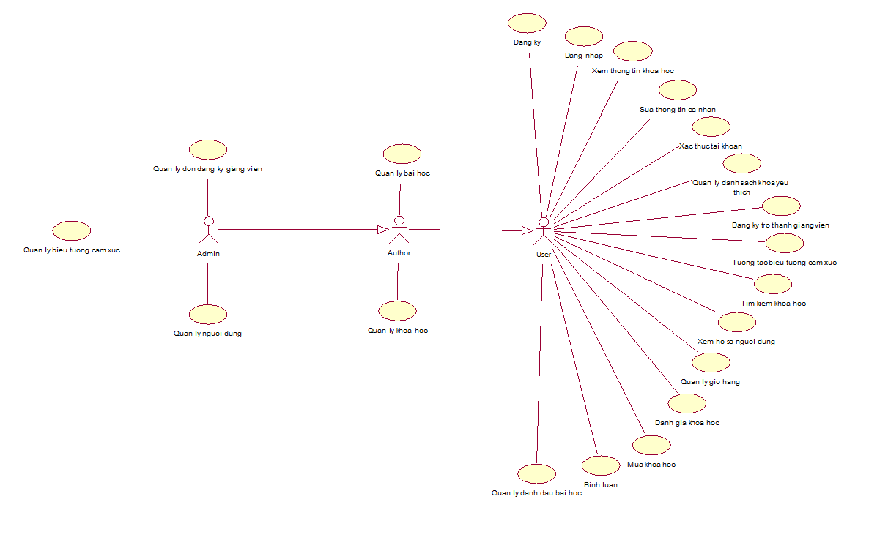

Hình 2.1. Use case tổng quát

## 2.2 Mô tả chi tiết các use case

### 2.2.1 Đăng nhập

* **Tên use case:** Đăng nhập.
* **Mô tả vắn tắt**: Use case này cho phép người dùng đăng nhập tài khoản.
* **Luồng sự kiện:**
* **Luồng cơ bản:**

1. Use case này bắt đầu khi người dùng bấm vào nút “Login” trên thanh menu. Người dùng nhập **email** và **password** sau đó kích vào nút **Login.** Hệ thống kiểm tra tên đăng nhập, mật khẩu và quyền truy nhập trong bảng **User** và hiển thị màn hình hệ thống với các menu tương ứng với quyền. Use case kết thúc

* **Luồng rẽ nhánh:**
* Tại bất kì thời điểm nào trong quá trình thực hiện use case nếu không kết nối được với cơ sở dữ liệu thì hệ thống sẽ hiển thị một dòng thông báo lỗi và use case kết thúc.
* Tại bước 1 nếu không nhập đầy đủ thông tin theo yêu cầu hệ thống sẽ đưa ra thông báo yêu cầu nhập đầy đủ thông tin.
* Các yêu cầu đặc biệt: không có.
* Tiền điều kiện: không có.
* Hậu điều kiện: không có.
* Điểm mở rộng: không có.

### 2.2.2 Đăng ký

* **Tên use case:** Đăng ký.
* **Mô tả vắn tắt**: Use case này cho phép người dùng đăng ký tài khoản.
* **Luồng sự kiện:**
* **Luồng cơ bản:**

1. Use case này bắt đầu khi người dùng bấm vào nút “Register now” trên màn hình đăng nhập. Người dùng nhập **email**, **password** và **comfirm password** sau đó kích vào nút **Register.** Hệ thống kiểm tra email này đã được sử dụng hay chưa và tiến hành tạo bản ghi mới vào bảng **User** và hiển thị thông báo đăng ký thành công. Use case kết thúc

* **Luồng rẽ nhánh:**
* Tại bất kì thời điểm nào trong quá trình thực hiện use case nếu không kết nối được với cơ sở dữ liệu thì hệ thống sẽ hiển thị một dòng thông báo lỗi và use case kết thúc.
* Tại bước 1 nếu không nhập đầy đủ thông tin theo yêu cầu hệ thống sẽ đưa ra thông báo yêu cầu nhập đầy đủ thông tin.
* Các yêu cầu đặc biệt: không có.
* Tiền điều kiện: không có.
* Hậu điều kiện: không có.
* Điểm mở rộng: không có.

### 2.2.3 Quản lí khóa học

* **Tên use case:** Quản lý khóa học.
* **Mô tả vắn tắt**:Use case này cho phép quản trị viên/giáo viên quản lí các khóa học có trong hệ thống.
* **Luồng sự kiện:**
* **Luồng cơ bản:**

1. Use case này bắt đầu khi Admin/Author bấm vào “My course” trên thanh menu. Hệ thống sẽ truy xuất vào danh sách khóa học và lấy thông tin khóa học từ bảng **Course** để hiển thị thông tin lên màn hình.
2. Tạo khóa học:

* Admin/Author bấm vào nút “Create course” ngay đầu danh sách khóa học. Hệ thống sẽ hiển thị 1 hộp thoại thông báo có muốn tạo khoá học dưới dạng nháp hay không.
* Khi Admin/Author nhấn nút “OK”. Hệ thống sẽ tự động tạo ra 1 khoá học với các giá trị mạc định dưới dạng bản nháp và tạo mới thông tin khóa học vào bảng **Course**.

1. Sửa khóa học:

* Admin/Author bấm vào biểu tượng dấu ba chấm bên phải dưới cùng của khóa học muốn sửa và chọn “Edit”. hệ thống sẽ hiển thị các thông tin của khóa học.
* Khi admin/author thay đổi bất kỳ thông tin xong bấm vào nút “Save”. Hệ thống sẽ kiểm tra và cập nhật lại thông tin của bản ghi vào bảng C**ourse** và hiển thị thông tin đã được cập nhật.

1. Xóa khóa học:

* Admin/Author bấm vào biểu tượng dấu ba chấm bên phải dưới cùng của khóa học muốn xóa và chọn “Delete”. Hệ thống sẽ hiển thị hộp thoại xác nhận có muốn xóa không.
* Sau chắc chắn muốn xoá khoá học này admin/author bấm nút “OK” hệ thống sẽ xóa tài khoản theo yêu cầu và hiển thị danh sách khóa học sau khi xóa.

1. Duyệt khoá học:

* Admin bấm vào biểu tượng dấu ba chấm bên phải dưới cùng của khóa học muốn duyệt và chọn “Approve”. Hệ thống sẽ hiển thị hộp thoại xác nhận có muốn duyệt khoá học này không.
* Sau chắc chắn muốn duyệt khoá học này admin bấm nút “OK” hệ thống sẽ xóa tài khoản theo yêu cầu và hiển thị danh sách khóa học sau khi xóa.
* **Luồng rẽ nhánh:**
* Tại bất kì thời điểm nào trong quá trình thực hiện use case nếu không kết nối được với cơ sở dữ liệu thì hệ thống sẽ hiển thị một dòng thông báo lỗi và use case kết thúc.
* Tại bước 3 nếu không nhập đầy đủ thông tin theo yêu cầu hệ thống sẽ đưa ra thông báo yêu cầu nhập đầy đủ thông tin.
* Các yêu cầu đặc biệt: Use case này cho phép admin/author thực hiện.
* Tiền điều kiện: không có.
* Hậu điều kiện: không có.
* Điểm mở rộng: không có.

### 2.2.4. Quản lý bài học

* **Tên use case:** Quản lý bàihọc.
* **Mô tả vắn tắt**:Use case này cho phép giáo viên quản lí các bàihọc có trong hệ thống.
* **Luồng sự kiện:**
* **Luồng cơ bản:**

1. Use case này bắt đầu khi Admin/Author bấm vào “Course Parts” trong phần quản lý khoa học. Hệ thống sẽ truy xuất vào danh sách bàihọc và lấy thông tin bàihọc từ bảng **Lesson** để hiển thị thông tin lên màn hình.
2. Tạo bài học:

* Admin bấm vào nút “Add new lesson” phía cuối mỗi chươnghọc. Hệ thống sẽ hiển thị các thông tin cần thiết để thêm bàihọc
* Khi admin/author đã nhập đầy đủ các thông tin cần thiết của bàihọc, nhấn nút “Save”. Hệ thống sẽ kiểm tra và tạo mới thông tin bàihọc vào bảng **Lesson**.

1. Sửa bài học:

* Admin bấm vào biểu tượng sửa bên phải trên dòng bàihọc muốn sửa. Hệ thống sẽ hiển thị các thông tin của bàihọc.
* Khi admin/author thay đổi bất kỳ thông tin xong bấm vào nút “Save”. Hệ thống sẽ kiểm tra và cập nhật lại thông tin của bản ghi vào bảng **Lesson** và hiển thị thông tin đã được cập nhật.

1. Xóa bài học:

* Admin/author bấm vào biểu tượng xóa bên phải trên dòng bài học muốn xóa. Hệ thống sẽ hiển thị hộp thoại confirm có muốn xóa không.
* Sau khi kiểm tra thông tin admin bấm nút “OK” hệ thống sẽ xóa bài học theo yêu cầu và hiển thị danh sách bài học sau khi xóa.
* **Luồng rẽ nhánh:**
* Tại bất kì thời điểm nào trong quá trình thực hiện use case nếu không kết nối được với cơ sở dữ liệu thì hệ thống sẽ hiển thị một dòng thông báo lỗi và use case kết thúc.
* Tại bước 2 và 3 nếu không nhập đầy đủ thông tin theo yêu cầu hệ thống sẽ đưa ra thông báo yêu cầu nhập đầy đủ thông tin.
* Các yêu cầu đặc biệt: Use case này chỉ cho phép admin/author thực hiện
* Tiền điều kiện: không có.
* Hậu điều kiện: không có.
* Điểm mở rộng: không có.

### 2.2.5. Quản lí người dùng

* **Tên use case:** Quản lý người dùng.
* **Mô tả vắn tắt**: Use case này cho phép admin viên quản lí tất cả người dùng trong hệ thống.
* **Luồng sự kiện:**
* **Luồng cơ bản:**

1. Use case này bắt đầu khi Admin bấm vào “User” trên thanh menu. Hệ thống sẽ truy xuất vào danh sách người dùng và lấy thông tin người dùng từ bảng **User** để hiển thị thông tin lên màn hình.
2. Sửa thông tin người dùng:

* Admin bấm vào biểu tượng sửa bên cột “Actions” trên dòng người dùng muốn sửa, hệ thống sẽ hiển thị các thông tin của người dùng.
* Khi admin thay đổi bất kỳ thông tin xong bấm vào nút “Save”. Hệ thống sẽ kiểm tra và cập nhật lại thông tin của bản ghi vào bảng **User** và hiển thị thông tin đã được cập nhật.
* **Luồng rẽ nhánh:**
* Tại bất kì thời điểm nào trong quá trình thực hiện use case nếu không kết nối được với cơ sở dữ liệu thì hệ thống sẽ hiển thị một dòng thông báo lỗi và use case kết thúc.
* Tại bước 2 nếu không nhập đầy đủ thông tin theo yêu cầu hệ thống sẽ đưa ra thông báo yêu cầu nhập đầy đủ thông tin.
* Các yêu cầu đặc biệt: Use case này chỉ cho phép admin thực hiện
* Tiền điều kiện: không có.
* Hậu điều kiện: không có.
* Điểm mở rộng: không có.

### 2.2.6. Quản đơn đăng ký giảng viên

* **Tên use case:** Quản lý đơn đăng ký giảng viên.
* **Mô tả vắn tắt**: Use case này cho phép giáo viên quản lí tất cả người dùng trong hệ thống.
* **Luồng sự kiện:**
* **Luồng cơ bản:**

1. Use case này bắt đầu khi Admin bấm vào “Form requests” trên thanh menu. Hệ thống sẽ truy xuất vào danh sách và lấy thông tin đơn yêu cầu làm giangr viên từ bảng **SubmitForm** để hiển thị thông tin lên màn hình.
2. Duyệt đơn:

* Admin bấm vào biểu tượng đồng ý/từ chối trên dòng đơn muốn chấp thuận, hệ sẽ cập nhật lại trạng thái của đơn vào bảng **SubmitForm**. Sau đó gửi email thông báo đến người ứng tuyển.
* **Luồng rẽ nhánh:**
* Tại bất kì thời điểm nào trong quá trình thực hiện use case nếu không kết nối được với cơ sở dữ liệu thì hệ thống sẽ hiển thị một dòng thông báo lỗi và use case kết thúc.
* Các yêu cầu đặc biệt: Use case này chỉ cho phép admin thực hiện
* Tiền điều kiện: không có.
* Hậu điều kiện: không có.
* Điểm mở rộng: không có.

### 2.2.7. Quản lí biểu tượng cảm xúc

* **Tên use case:** Quản lý biểu tượng cảm xúc.
* **Mô tả vắn tắt**: Use case này cho phép admin quản lí tất cả biểu tượng cảm xúc trong hệ thống.
* **Luồng sự kiện:**
* **Luồng cơ bản:**

1. Use case này bắt đầu khi Admin bấm vào “Emoji” trên thanh menu. Hệ thống sẽ truy xuất vào danh sách biểu tượng cảm xúc và lấy thông tin biểu tượng cảm xúc từ bảng **Emoji** để hiển thị thông tin lên màn hình.
2. Tạo emoji:

* Admin bấm vào nút “Create emoji” ngay đầu danh sách, hệ thống sẽ hiển thị một modal các trường cần có để tạo mới biểu tượng cảm xúc.
* Khi admin nhập đầy đủ các thông tin cần thiết của biểu tượng cảm xúc, nhấn vào nút “Save”. Hệ thống sẽ kiểm tra và cập nhật lại thông tin của bản ghi vào bảng **Emoji** và hiển thị thông tin đã được cập nhật.

1. Xóa người biểu tượng cảm xúc:

* Admin bấm vào biểu tượng xóa bên trong biểu tượng cảm xúc muốn xóa. Hệ thống sẽ hiển thị hộp thoại xác nhận có muốn xóa không.
* Sau khi kiểm tra thông tin, admin bấm nút “OK” hệ thống sẽ xóa biểu tượng cảm xúc theo yêu cầu và hiển thị danh sách biểu tượng cảm xúc sau khi xóa.
* **Luồng rẽ nhánh:**
* Tại bất kì thời điểm nào trong quá trình thực hiện use case nếu không kết nối được với cơ sở dữ liệu thì hệ thống sẽ hiển thị một dòng thông báo lỗi và use case kết thúc.
* Tại bước 2 nếu không nhập đầy đủ thông tin theo yêu cầu hệ thống sẽ đưa ra thông báo yêu cầu nhập đầy đủ thông tin.
* Các yêu cầu đặc biệt: Use case này chỉ cho phép admin thực hiện
* Tiền điều kiện: không có.
* Hậu điều kiện: không có.
* Điểm mở rộng: không có.

**2.2.8. Xác minh tài khoản**

* **Tên use case:** Xác minh tài khoản.
* **Mô tả vắn tắt**:Use case này cho phép người dùng xác minh tài khoản để có thể sử dụng các chức năng chính của hệ thống.
* **Luồng sự kiện:**
* **Luồng cơ bản:**

1. Use case này bắt đầu khi sau khi User đăng nhập, user bắt đầu truy cập vào gmail.com và kích vào nút “Verify Email Address” trong nội dung email được gửi từ hệ thống.
2. User được chuyển hướng đến trang verify của hệ thống. Hệ thống sẽ cập nhật lại trạng thái của người dung và lưu vào bảng **User**.

* **Luồng rẽ nhánh:**

1. Tại bất kì thời điểm nào trong quá trình thực hiện use case nếu không kết nối được với cơ sở dữ liệu hoặc Stripe service thì hệ thống sẽ hiển thị một dòng thông báo lỗi và use case kết thúc.

* Các yêu cầu đặc biệt: Use case này chỉ cho phép admin thực hiện
* Tiền điều kiện: không có.
* Hậu điều kiện: không có.
* Điểm mở rộng: không có.

**2.2.9. Ứng tuyển giảng viên**

* **Tên use case:** Ứng tuyển giảng viên.
* **Mô tả vắn tắt**: Use case này cho phép người dùng nộp đơn ứng tuyển lên bộ phận giảng viên của trung tâm.
* **Luồng sự kiện:**
* **Luồng cơ bản:**

1. Use case này bắt đầu khi User bấm vào nút “Become an Instructor”. Hệ thống sẽ sẽ hiển thị trang gồm form đăng ký giảng viên.
2. Sau khi nhập đầy đủ các yêu cầu từ form đăng ký, user bấm nút “Submit”. Hệ thống sẽ tạo 1 bản ghi mới với các thông tin của user đã gửi vào bảng **Form**.

* **Luồng rẽ nhánh:**
* Tại bất kì thời điểm nào trong quá trình thực hiện use case nếu không kết nối được với cơ sở dữ liệu thì hệ thống sẽ hiển thị một dòng thông báo lỗi và use case kết thúc.
* Các yêu cầu đặc biệt: không có.
* Tiền điều kiện: không có.
* Hậu điều kiện: không có.
* Điểm mở rộng: không có.

**2.2.10. Mua khóa học**

* **Tên use case:** Mua khóa học.
* **Mô tả vắn tắt**:Use case này cho phép học viên mua các khóa học trong hệ thống.
* **Luồng sự kiện:**
* **Luồng cơ bản:**

1. Use case này bắt đầu khi User bấm vào nút “Buy course”. Hệ thống sẽ truy xuất vào danh sách khoá học trong bảng **Course** để lấy thông tin khoá học. Từ thông tin khoá học và thông tin người dùng, hệ thống sẽ tạo 1 checkout đến Stripe service để tạo biểu mẫu giao dịch.
2. User được chuyển hướng đến trang thanh toán của Stripe. User thực hiện điền các thông tin thanh toán và xác nhận thanh toán. Sau khi thanh toán thành công hệ thống sẽ thêm người dung vào bảng **CoursePaid**.

* **Luồng rẽ nhánh:**
* Tại bất kì thời điểm nào trong quá trình thực hiện use case nếu không kết nối được với cơ sở dữ liệu hoặc Stripe service thì hệ thống sẽ hiển thị một dòng thông báo lỗi và use case kết thúc.
* Tại bước 1 nếu không nhập đầy đủ thông tin theo yêu cầu hệ thống sẽ đưa ra thông báo yêu cầu nhập đầy đủ thông tin.
* Các yêu cầu đặc biệt: Use case này áp dụng với tài khoản đã xác minh
* Tiền điều kiện: không có.
* Hậu điều kiện: không có.
* Điểm mở rộng: không có.

**2.2.11. Đánh giá khóa học**

* **Tên use case:** Đánh gias khóa học.
* **Mô tả vắn tắt**:Use case này cho phép người dùng đánh giá khoá học đã mua.
* **Luồng sự kiện:**
* **Luồng cơ bản:**

1. Use case này bắt đầu khi người dùng bấm vào nút “Rating course”. Một modal hiện lên, người dùng sẽ chọn số sao mà họ muốn đánh giá. Sau kích vào nút “Rating”. Hệ thống sẽ lưu thông tin đánh giá của bạn vào bảng **Rating**.

* **Luồng rẽ nhánh:**
* Tại bất kì thời điểm nào trong quá trình thực hiện use case nếu không kết nối được với cơ sở dữ liệu hoặc Stripe service thì hệ thống sẽ hiển thị một dòng thông báo lỗi và use case kết thúc.
* Tại bước 1 nếu không nhập số sao đánh giá, hệ thống sẽ đưa ra thông báo yêu cầu nhập đầy đủ thông tin.
* Các yêu cầu đặc biệt: Use case này áp dụng cho người dùng đã mua khoá học thực hiện
* Tiền điều kiện: không có.
* Hậu điều kiện: không có.
* Điểm mở rộng: không có.

**2.2.12. Bình luận**

* **Tên use case:** Bình luận.
* **Mô tả vắn tắt**: Use case này cho phép người dùng thắc mắc/giải đáp thắc mắc các vấn đề liên quan tới khoá học/bài học.
* **Luồng sự kiện:**
* **Luồng cơ bản:**

1. Use case này bắt đầu khi User cuộn xuống cuối khoá học/bài học. User nhập nội dung vào ô texare kích vào nút ‘Commnet’. Hệ thống sẽ ghi lại comment của user vào bảng **Comment**.
2. Bên dưới sẽ là phần hiển thị danh sách comment. Hệ thống truy xuất vào bảng **Comment** để lấy ra danh sách các bình luận của Khoá học/Bài học.
3. Người dùng kích vào nút reply của mỗi bình luận để có thể trả lời bình luận. Hệ thống sẽ ghi lại bình luận của user vào bảng Comment.
4. Người dùng xác định bình luận của họ và kích vào nút “Edit”. Một ô textarea xuất hiện với nội dung bình luận muốn chỉnh sửa của bạn xuất hiện. Nhập nội dung chỉnh sửa sau đó bấm “Update”. Hệ thống sẽ cập nhật lại nội dung của bình luận vào bảng **Comment**.
5. Người dùng xác định bình luận của họ và kích vào nút “Delete”. Một modal xuất hiện hỏi bạn có muốn xoá bình luận này không, chọn “Delete”. Hệ thống sẽ xoá bản ghi bình luận này trong bảng **Comment**.

* **Luồng rẽ nhánh:**
* Tại bất kì thời điểm nào trong quá trình thực hiện use case nếu không kết nối được với cơ sở dữ liệu hoặc Stripe service thì hệ thống sẽ hiển thị một dòng thông báo lỗi và use case kết thúc.
* Tại bước 1, 3, 4 nếu không nhập nội dung bình luận, hệ thống sẽ đưa ra thông báo yêu cầu nhập nội dung bình luận.
* Các yêu cầu đặc biệt: Không có.
* Tiền điều kiện: không có.
* Hậu điều kiện: không có.
* Điểm mở rộng: không có.

**2.2.13. Tương tác biểu cảm với bài học/khoá học**

* **Tên use case:** Bình luận.
* **Mô tả vắn tắt**: Use case này cho phép người dùng tương tác các biểu cảm với khoá học/bài học.
* **Luồng sự kiện:**
* **Luồng cơ bản:**

1. Use case này bắt đầu khi User kích vào biểu tượng mặt cười ở phần đầu mỗi Khoá học/Bài học. Hệ thống sẽ truy xuất vào bảng **Emoji** và hiển thị danh sách biểu cảm lên màn hình.
2. Người dùng chọn bất kỳ một biểu cảm nào để tương tác với Khoá học/Bài học. Hệ thống sẽ cập nhật lại thông tin vào bảng **Emoji**.

* **Luồng rẽ nhánh:**
* Tại bất kì thời điểm nào trong quá trình thực hiện use case nếu không kết nối được với cơ sở dữ liệu thì hệ thống sẽ hiển thị một dòng thông báo lỗi và use case kết thúc.
* Các yêu cầu đặc biệt: Không có.
* Tiền điều kiện: không có.
* Hậu điều kiện: không có.
* Điểm mở rộng: không có.

**2.2.14. Tìm kiếm khoá học**

* **Tên use case:** Tìm kiếm khoá học.
* **Mô tả vắn tắt**: Use case này cho phép người dùng tìm kiếm các khoá học có trong hệ thống.
* **Luồng sự kiện:**
* **Luồng cơ bản:**

1. Use case này bắt đầu khi User nhập từ khoá vào ô tìm kiếmtreen thanh navbar. Người dùng kích vào biểu tượng tìm kiếm, hệ thống sẽ truy xuất vào bảng **Course** và hiển thị lên màn hình kết quả.
2. Ở trang kết quả tìm kiếm, người dùng có thể tìm kiếm với bộ lọc nâng cao như: category, thứ tự sắp xếp.

* **Luồng rẽ nhánh:**

1. Tại bất kì thời điểm nào trong quá trình thực hiện use case nếu không kết nối được với cơ sở dữ liệu thì hệ thống sẽ hiển thị một dòng thông báo lỗi và use case kết thúc.

* Các yêu cầu đặc biệt: Không có.
* Tiền điều kiện: không có.
* Hậu điều kiện: không có.
* Điểm mở rộng: không có.

**2.2.15. Quản lý khoá học yêu thích**

* **Tên use case:** Quản lý khoá học yêu thích.
* **Mô tả vắn tắt**: Use case này cho phép người dùng quản lý các khoá học yêu thích.
* **Luồng sự kiện:**
* **Luồng cơ bản:**

1. Use case này bắt đầu khi người dùng kích vào nút “Wish List” trong trang profile cá nhân. Hệ thống sẽ truy xuất bảng **Heart** để lấy ra danh sách khoá học yêu thích.
2. Người dùng kích vào nút “Remove” tại khoá học muốn loại bỏ. Hệ thống sẽ truy xuất bảng **Heart** để loại bỏ khoá học này khỏi danh sách khoá học yêu thích.
3. Tại mỗi trang xem chi tiết khoá học, người dùng kích nút “Add to favourite list”. Hệ thống sẽ truy xuất bảng **Heart** và thêm thông tin khoá học vào danh sách khoá học yêu thích.

* **Luồng rẽ nhánh:**

1. Tại bất kì thời điểm nào trong quá trình thực hiện use case nếu không kết nối được với cơ sở dữ liệu thì hệ thống sẽ hiển thị một dòng thông báo lỗi và use case kết thúc.

* Các yêu cầu đặc biệt: Không có.
* Tiền điều kiện: không có.
* Hậu điều kiện: không có.
* Điểm mở rộng: không có.

**2.2.16. Quản lý đánh dấu bài học**

* **Tên use case:** Quản lý đánh dấu bài học.
* **Mô tả vắn tắt**: Use case này cho phép người dùng đánh dấu và quản lý các bài học đã đánh dấu.
* **Luồng sự kiện:**
* **Luồng cơ bản:**

1. Use case này bắt đầu khi người dùng kích vào nút có biểu tượng đánh dấu trong trang chi tiết bài học. Hệ thống sẽ truy xuất vào bảng **Bookmark** để thêm bài học vào danh sách bài học đã đánh dấu.
2. Người dùng kích vào nút “Bookmarks” trong menu cá nhân, Hệ thống sẽ truy xuất vào bảng **Bookmark** để hiển thị danh sách khoá học đã đánh dấu.
3. Người dùng kích vào biểu tượng xoá tại bài học muốn bỏ đánh dấu. Hệ thống sẽ truy xuất bảng **Bookmark** và xoá bỏ đi bài học này và hiển thị lại danh sách bài học đã đánh dấu.

* **Luồng rẽ nhánh:**

1. Tại bất kì thời điểm nào trong quá trình thực hiện use case nếu không kết nối được với cơ sở dữ liệu thì hệ thống sẽ hiển thị một dòng thông báo lỗi và use case kết thúc.

* Các yêu cầu đặc biệt: Người dùng đã mua khoá học chứa bài học này.
* Tiền điều kiện: không có.
* Hậu điều kiện: không có.
* Điểm mở rộng: không có.

**2.2.17 Chỉnh sửa thông tin cá nhân**

* **Tên use case:** Chỉnh sửa thông tin cá nhân.
* **Mô tả vắn tắt**: Use case này cho phép người dùng cập nhật thông tin cá nhân.
* **Luồng sự kiện:**
* **Luồng cơ bản:**

1. Use case này bắt đầu khi người dùng kích vào nút “My profile” trong menu cá nhân. Hệ thống sẽ truy xuất bảng **User** để hiển thị thông tin lên form chỉnh sửa thông tin cá nhân.
2. Người dùng tiến hành nhập các thông tin cần chỉnh sửa, sau đó kích vào nút "Save". Hệ thống sẽ cập nhật lại thông tin của người dùng vào bảng **User**.

* **Luồng rẽ nhánh:**

1. Tại bất kì thời điểm nào trong quá trình thực hiện use case nếu không kết nối được với cơ sở dữ liệu thì hệ thống sẽ hiển thị một dòng thông báo lỗi và use case kết thúc.
2. Tại bước 2 nếu để trống 1 thông tin yêu cầu nào, hệ thống sẽ đưa ra thông báo yêu cầu nhập đầy đủ thông tin và use case kết thúc.

* Các yêu cầu đặc biệt: Không có.
* Tiền điều kiện: không có.
* Hậu điều kiện: không có.
* Điểm mở rộng: không có.

**2.2.18 Quản lý giỏ hàng**

* **Tên use case:** Quản lý giỏ hàng.
* **Mô tả vắn tắt**: Use case này cho phép người dùng quản lý giỏ hàng của bản thân.
* **Luồng sự kiện:**
* **Luồng cơ bản:**

1. Use case này bắt đầu khi người dùng kích vào nút “Go to Cart checkout”. Hệ thống sẽ đọc bảng Cart để hiển thị ra danh sách khoá học có trong giỏ hàng.
2. Người dùng kích vào nút “Remove”, hệ thống sẽ truy xuất vào bảng Cart và xoá bỏ khoá học này khỏi danh sách khoá học có trong giỏ hàng.
3. Người dùng kích nút “Clear”, hệ thống sẽ truy xuất vào bảng Cart và xoá bỏ toàn bộ khoá học khỏi danh sách khoá học có trong giỏ hàng.
4. Người dùng chọn các khoá học muốn thanh toán, tiếp tục kích vào nút “Pay now”. Hệ thống sẽ chuyển hướng bạn đến trang thanh toán. Sau khi điền đầy đủ các thông tin thanh toán, kích nút “Thanh toán ngay”.

* **Luồng rẽ nhánh:**

1. Tại bất kì thời điểm nào trong quá trình thực hiện use case nếu không kết nối được với cơ sở dữ liệu hoặc Stripe service thì hệ thống sẽ hiển thị một dòng thông báo lỗi và use case kết thúc.
2. Tại bước 4 nếu không có khoá học nào được chọn hoặc không nhập nội dung bình luận, hệ thống sẽ đưa ra thông báo lỗi và use case kết thúc.

* Các yêu cầu đặc biệt: Không có.
* Tiền điều kiện: không có.
* Hậu điều kiện: không có.
* Điểm mở rộng: không có.

## 2.3. Phân tích và thiết kế chức năng

### 2.3.1. Use case Đăng nhập

#### 2.3.1.1. Biểu đồ trình tự



Hình 2.2 Biểu đồ trình tự use case Đăng Nhập

#### 2.3.1.2. Biểu đồ lớp



Hình 2.3. Biểu đồ lớp usecase Đăng nhập

### 2.3.2. Use case Đăng ký

#### 2.3.2.1. Biểu đồ trình tự



Hình 2.4. Biểu đồ trình tự use case Đăng Nhập

#### 2.3.2.2. Biểu đồ lớp



Hình 2.5. Biểu đồ lớp usecase Đăng nhập

### 2.3.3. Use case Quản lí khóa học

#### 2.3.3.1. Biểu đồ trình tự

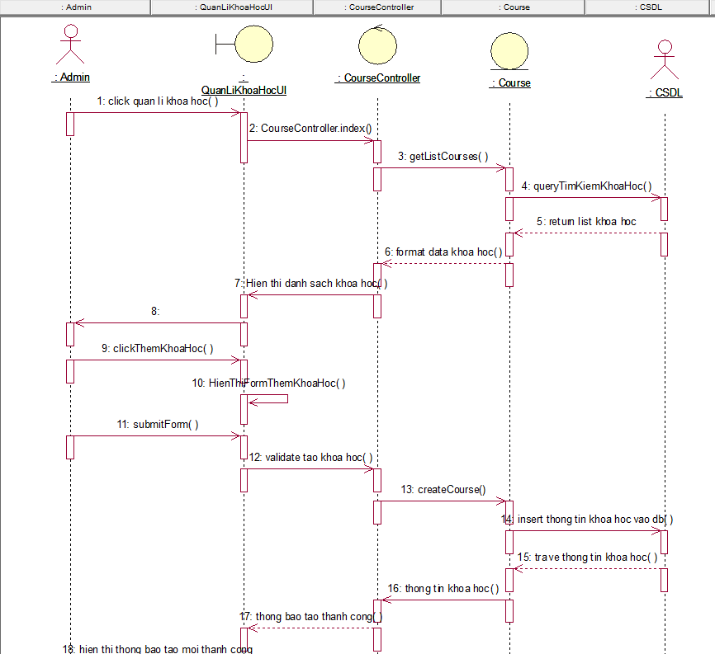

Hình 2.6. Biểu đồ trình tự usecase Quản lí khóa học

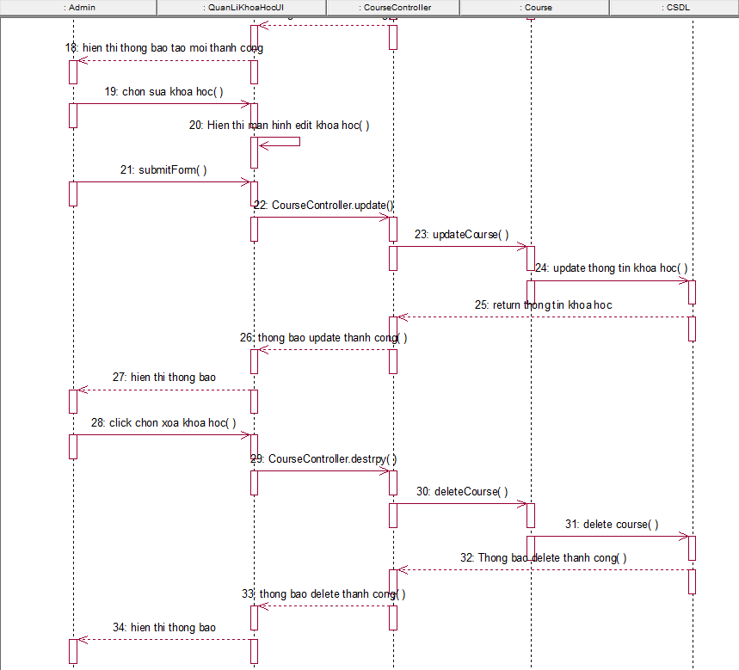

Hình 2.7. Biểu đồ trình tự usecase Quản lí khóa học

#### 2.3.3.2. Biều đồ lớp

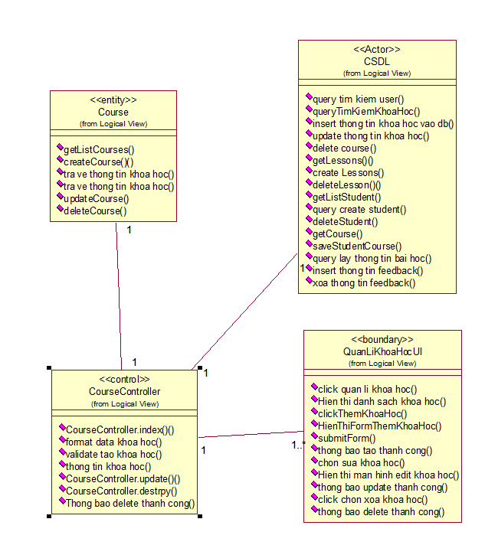

Hình 2.8. Biểu đồ lớp usecase Quản lí khóa học

### 2.3.4. Use case Quản lí bài học

#### 2.3.4.1. Biểu đồ trình tự



Hình 2.9. Biểu đồ trình tự usecase Quản lí bài học

#### 2.3.4.2. Biểu đồ lớp



Hình 2.10. Biểu đồ lớp usecase Quản lí bài học

### 2.3.5. Use case Quản người dùng

#### 2.3.5.1. Biểu đồ trình tự



Hình 2.11. Biểu đồ trình tự usecase Quản lí người dùng

#### 2.3.5.2. Biểu đồ lớp



Hình 2.12. Biểu đồ lớp usecase Quản lí người dùng

### 2.3.6. Use case Quản đơn đăng ký giảng viên

#### 2.3.6.1. Biểu đồ trình tự



Hình 2.13. Biểu đồ trình tự usecase Quản lí người dùng

#### 2.3.6.2. Biểu đồ lớp



Hình 2.14. Biểu đồ lớp usecase Quản lí người dùng

### 2.3.7. Use case Quản lý biểu tượng cảm xúc

#### 2.3.7.1. Biểu đồ trình tự



Hình 2.15. Biểu đồ trình tự usecase Quản lí người dùng

#### 2.3.7.2. Biểu đồ lớp



Hình 2.16. Biểu đồ lớp usecase Quản lí người dùng

### 2.3.8. Use case Xác minh tài khoản

#### 2.3.8.1. Biểu đồ trình tự



Hình 2.17. Biểu đồ trình tự usecase Xác minh tài khoản

#### 2.3.8.2. Biểu đồ lớp



Hình 2.18. Biểu đồ lớp usecase Quản lí người dùng

### 2.3.9. Use case Ứng tuyển giảng viên

#### 2.3.9.1. Biểu đồ trình tự



Hình 2.19. Biểu đồ trình tự usecase Ứng tuyển giảng viên

#### 2.3.9.2. Biểu đồ lớp



Hình 2.20. Biểu đồ lớp usecase Ứng tuyển giảng viên

### 2.3.10. Use case Mua khoá học

#### 2.3.10.1. Biểu đồ trình tự

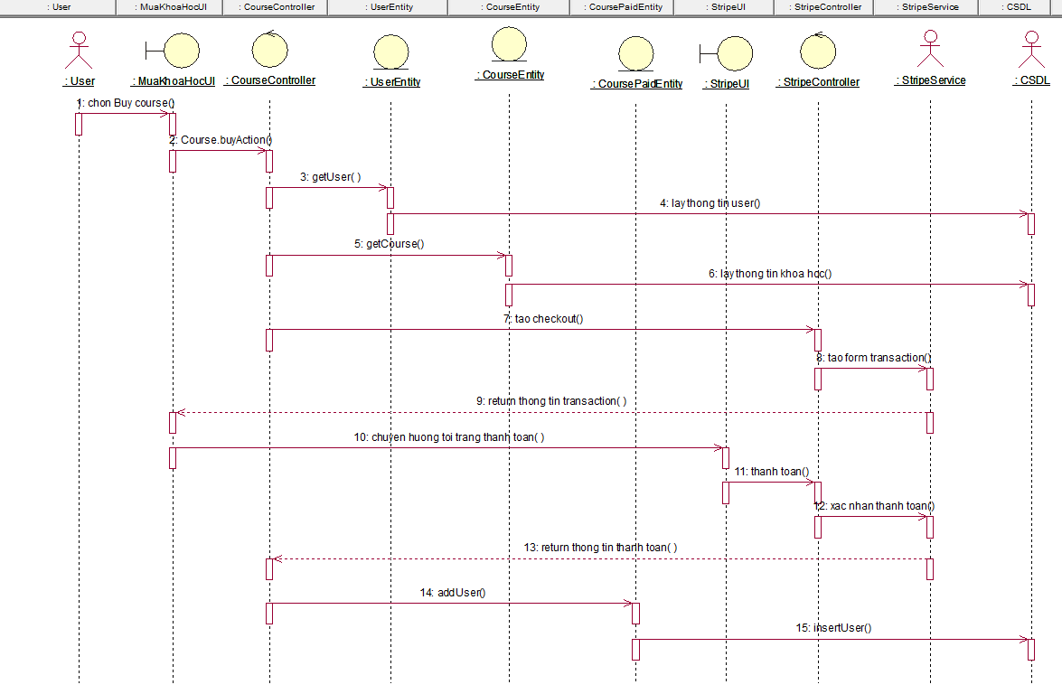

Hình 2.21. Biểu đồ trình tự usecase Mua khóa học

#### 2.3.10.2. Biểu đồ lớp



Hình 2.22. Biểu đồ lớp usecase Mua khoá học

### 2.3.11. Use case Đánh giá khoá học

#### 2.3.11.1. Biểu đồ trình tự



Hình 2.23. Biểu đồ tuần tự usecase Đánh giá khóa học

#### Biểu đồ lớp



Hình 2.24. Biểu đồ lớp usecase Đánh giá khoá học

### 2.3.12. Use case Bình luận

#### 2.3.12.1. Biểu đồ trình tự



Hình 2.25. Biểu đồ trình tự usecase Bình luận

#### 2.3.12.2. Biểu đồ lớp



Hình 2.26. Biểu đồ lớp usecase Bình luận

### 2.3.13. Use case Tương tác biểu tượng cảm xúc với bài học

#### 2.3.13.1. Biểu đồ trình tự



Hình 2.27. Biểu đồ trình tự usecase Tương tác biểu tượng cảm xúc với bài học

#### 2.3.13.2. Biểu đồ lớp



Hình 2.28. Biểu đồ lớp usecase Tương tác biểu tượng cảm xúc với bài học

### 2.3.14. Use case Tìm kiếm khoá học

#### 2.3.14.1. Biểu đồ trình tự



Hình 2.29. Biểu đồ trình tự usecase Quên mật khẩu

#### 2.3.14.2. Biểu đồ lớp



Hình 2.30. Biểu đồ lớp usecase Tìm kiếm khoá học

### 2.3.15. Use case Quản lý khoá học yêu thích

#### 2.3.15.1. Biểu đồ trình tự



Hình 2.31. Biểu đồ trình tự usecase Quản lý khoá học yêu thích

#### 2.3.15.2. Biểu đồ lớp



Hình 2.32. Biểu đồ lớp usecase Quản lý khoá học yêu thích

### 2.3.16. Use case Quản lý các bài học đã đánh dấu

#### 2.3.16.1. Biểu đồ trình tự



Hình 2.33. Biểu đồ trình tự usecase Quản lý bài học đã đánh dấu

#### 2.3.16.2. Biểu đồ lớp



Hình 2.34. Biểu đồ lớp usecase Quản lý bài học đã đánh dấu

### 2.3.17. Use case Sửa thông tin cá nhân

#### 2.3.17.1. Biểu đồ trình tự



Hình 2.35. Biểu đồ trình tự usecase Sửa thông tin cá nhân

#### 2.3.17.2. Biểu đồ lớp



Hình 2.36. Biểu đồ lớp usecase Sửa thông tin cá nhân

### 2.3.18. Use case Quản lý giỏ hàng

#### 2.3.18.1. Biểu đồ trình tự



Hình 2.37. Biểu đồ lớp usecase Quản lý giỏ hàng

#### 2.3.18.2. Biểu đồ lớp



Hình 2.38. Biểu đồ lớp usecase Quản lý giỏ hàng

# CHƯƠNG 3. THIẾT KẾ CƠ SỞ DỮ LIỆU

## 3.1. Biểu đồ quan hệ cơ sở dữ liệu

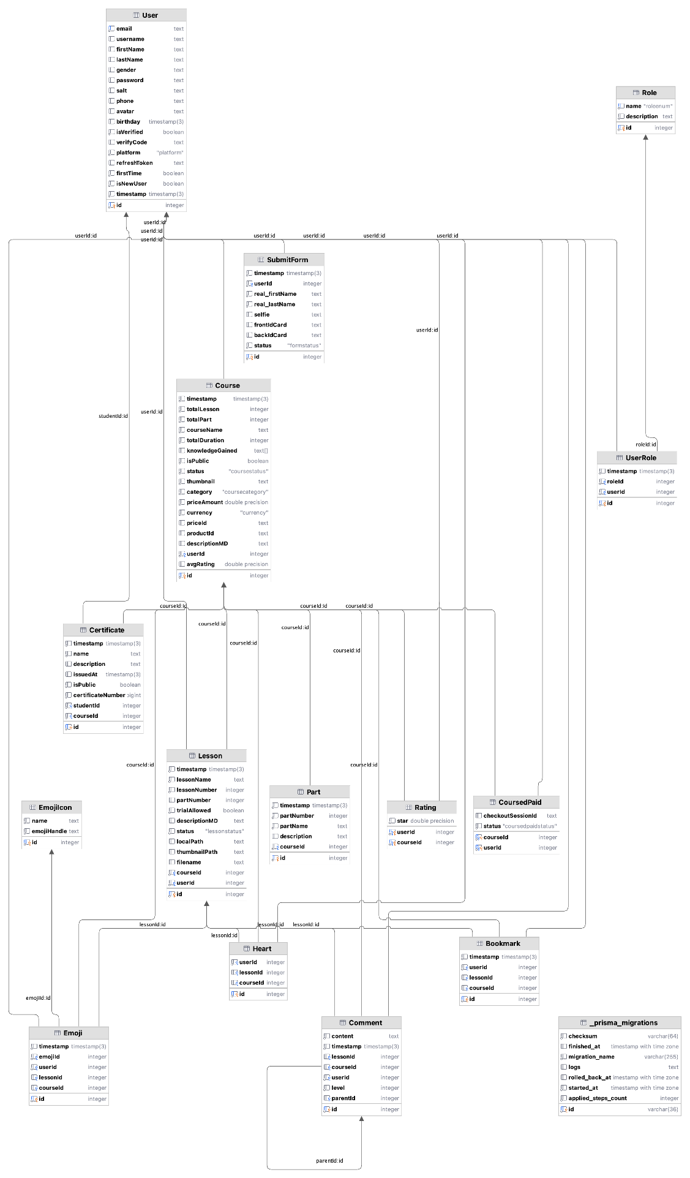

Hình 3.1. Biểu đồ quan hệ cơ dở dữ liệu

## 3.2. Thiết kế bảng

### 3.2.1. Bảng users

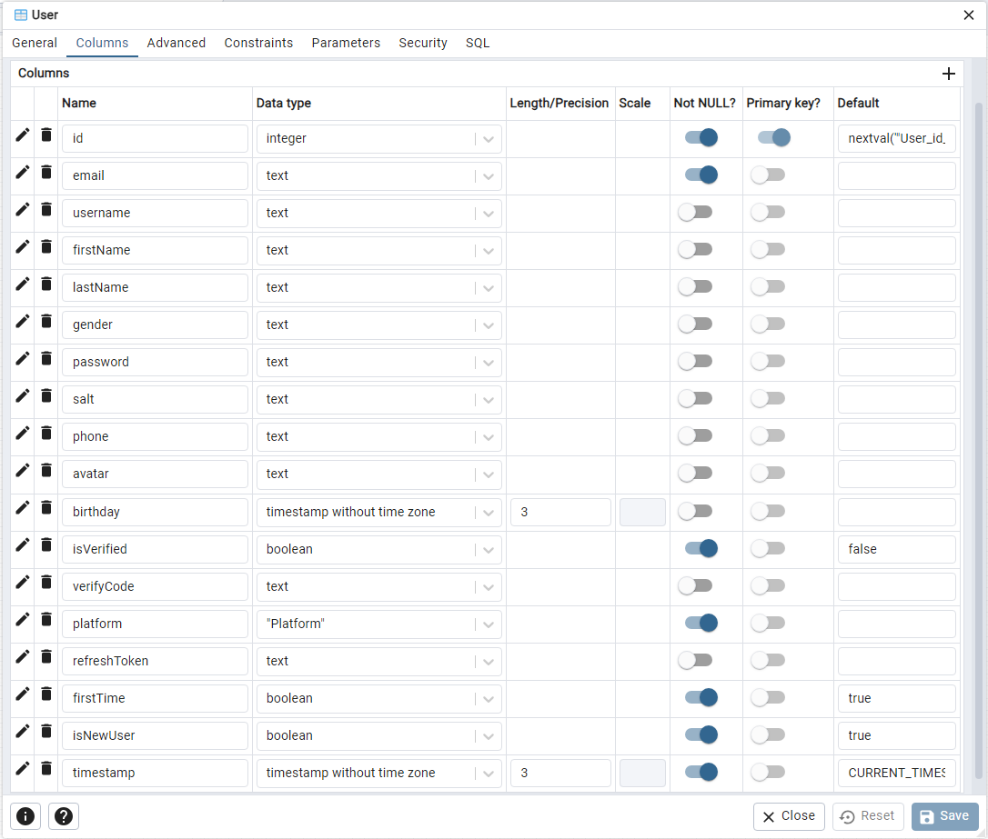

Hình 3.2. Thiết kế bảng user

### 3.2.2. Bảng role

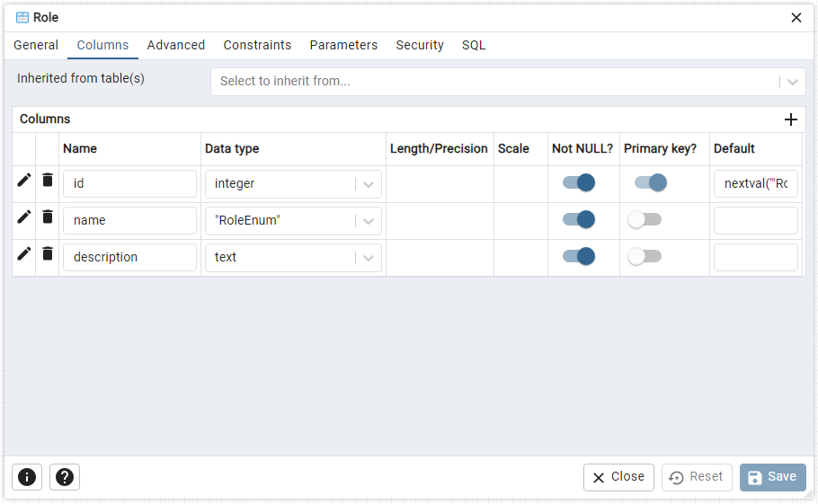

Hình 3.3. Thiết kế bảng Role

### 3.2.3. Bảng UserRole

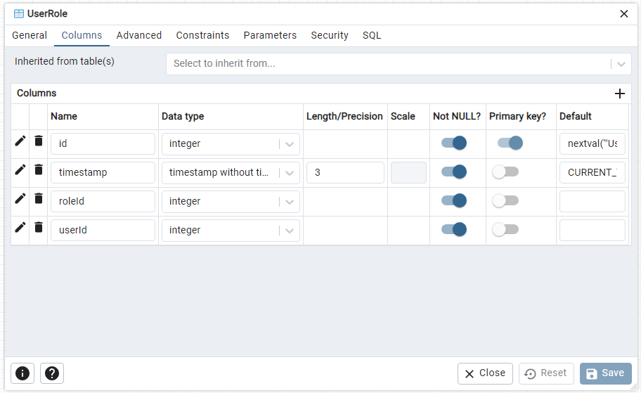

Hình 3.4. Thiết kế bảng UserRole

### 3.2.4. Bảng course

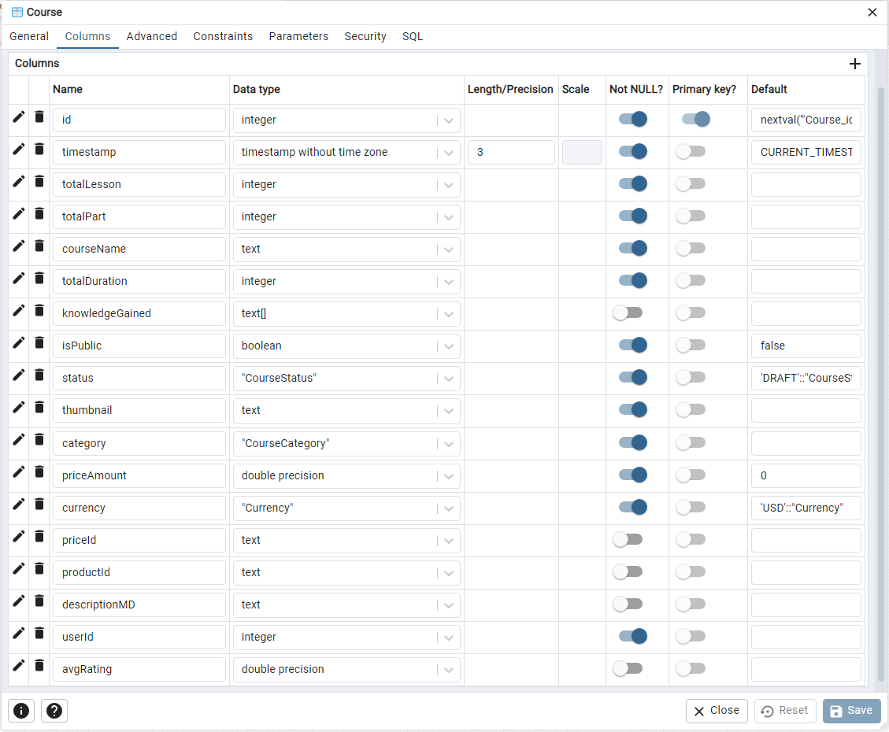

Hình 3.5. Thiết kế bảng courses

### 3.2.5. Bảng CoursePart

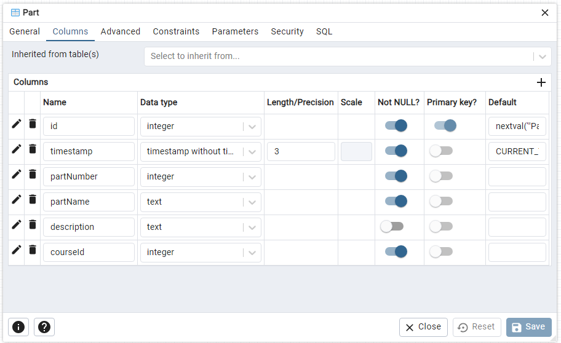

Hình 3.6. Thiết kế bảng CoursePart

### 3.2.6. Bảng Lesson

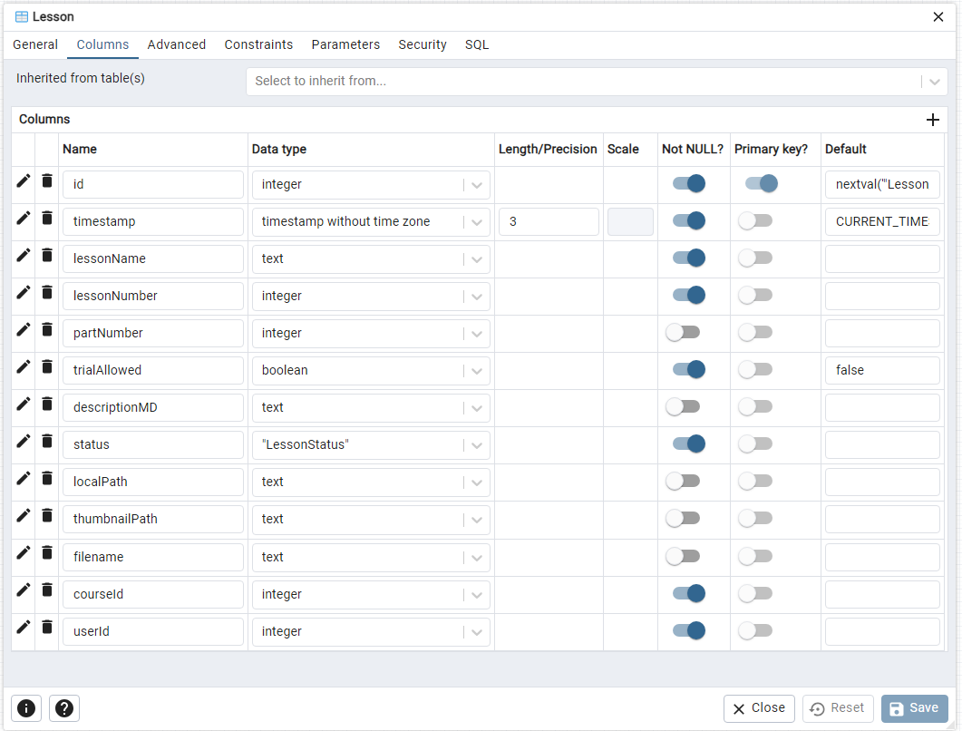

Hình 3.7. Thiết kế bảng Lesson

### 3.2.7. Bảng CoursePaid

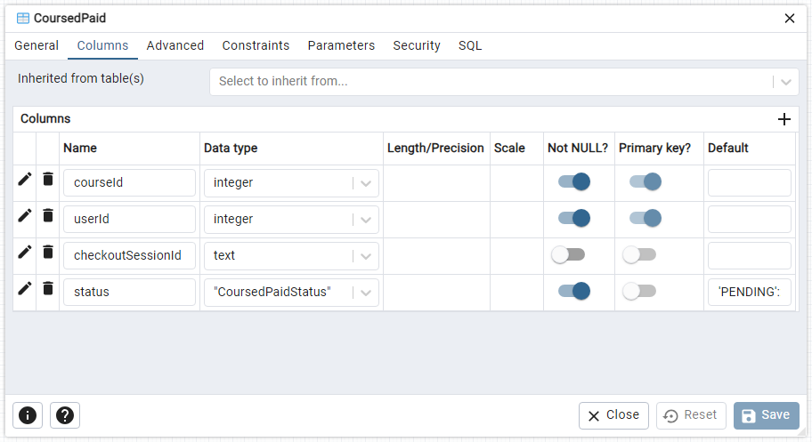

Hình 3.8. Thiết kế bảng CoursePaid

### 3.2.8. Bảng Rating

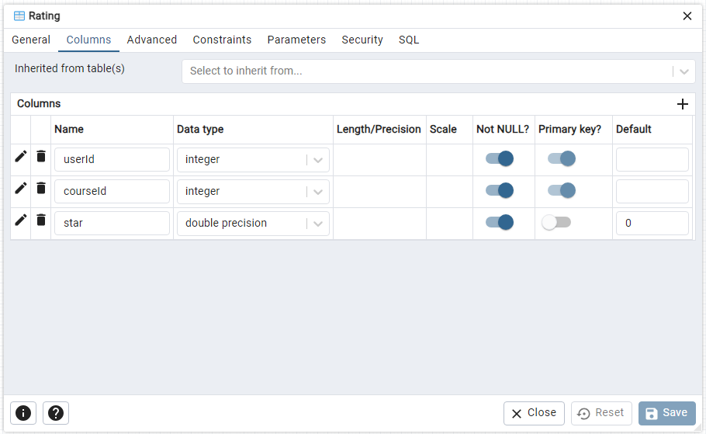

Hình 3.9. Thiết kế bảng Rating

### 3.2.9. Bảng Comment

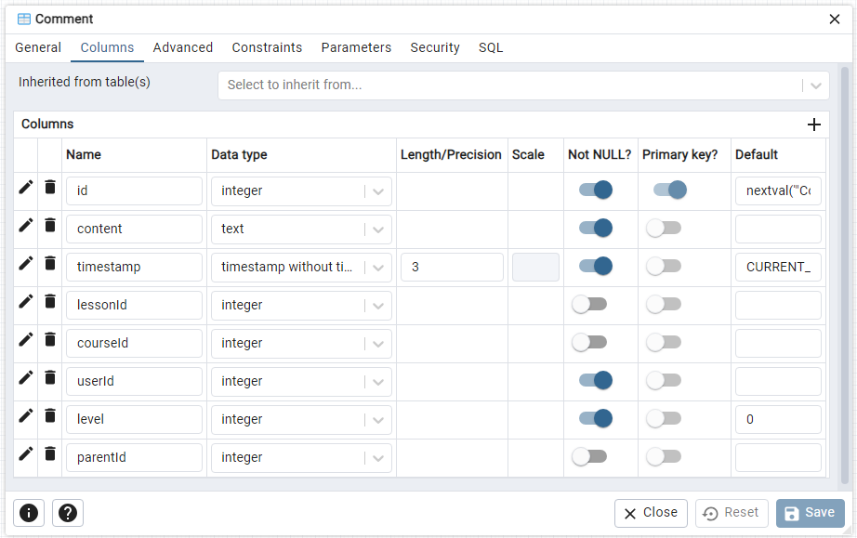

Hình 3.10. Thiết kế bảng Comment

### 3.2.10. Bảng Heart

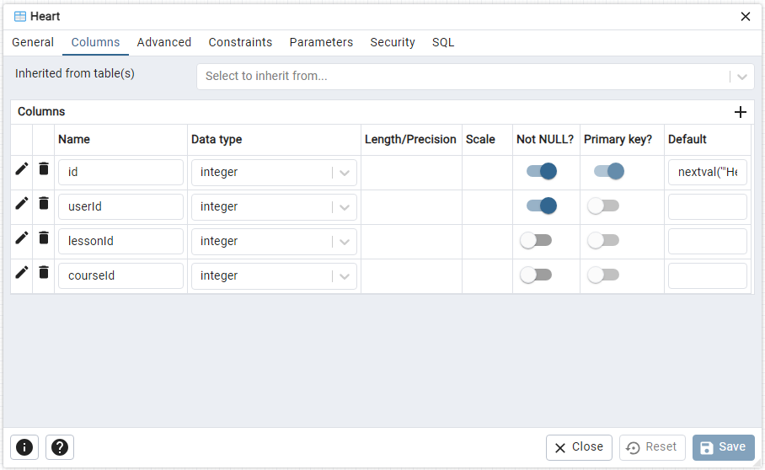

Hình 3.11. Thiết kế bảng Heart

### 3.2.11. Bảng Emoji

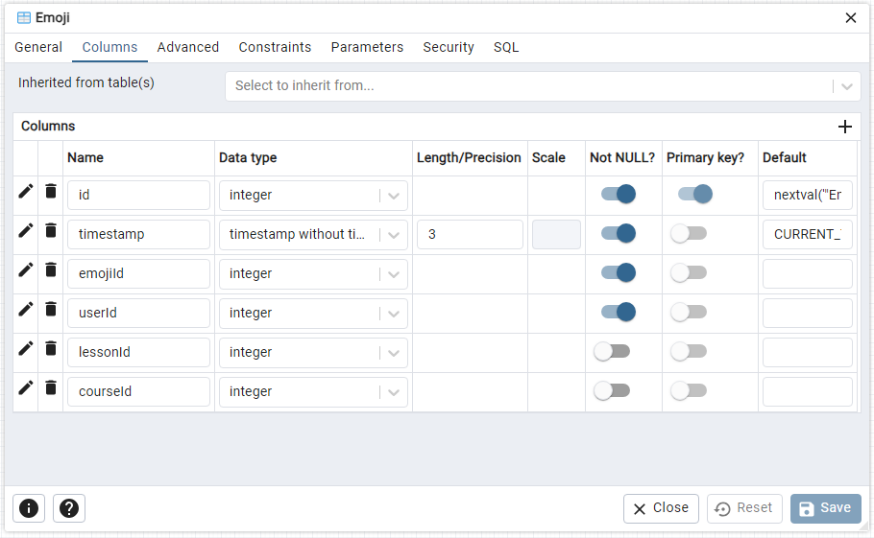

Hình 3.12. Thiết kế bảng Emoji

### 3.2.12. Bảng EmojiIcon

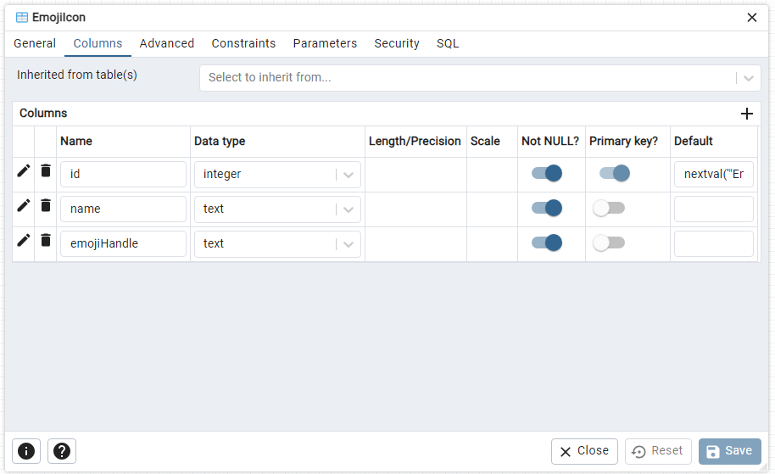

Hình 3.13. Thiết kế bảng EmojiIcon

### 3.2.13. Bảng Bookmark

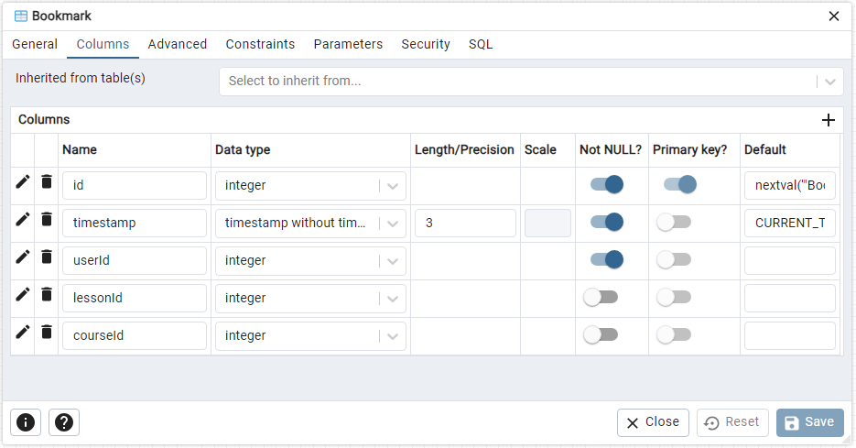

Hình 3.14. Thiết kế bảng Bookmark

### 3.2.14. Bảng SubmitForm

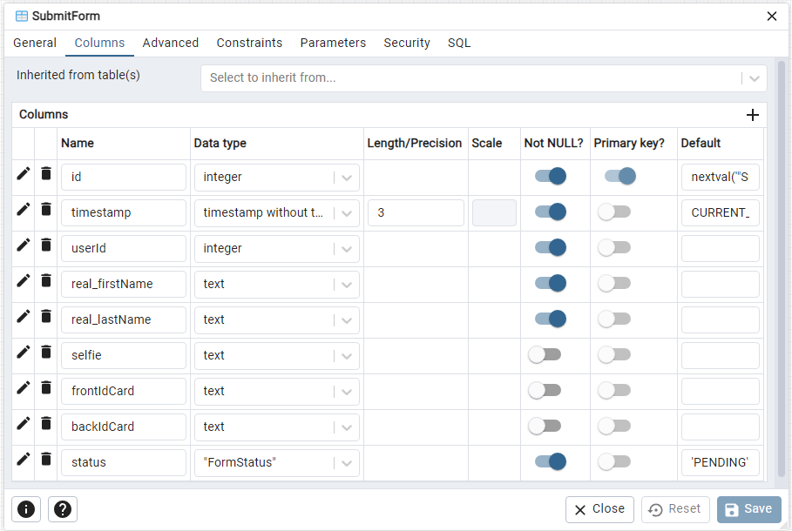

Hình 3.15. Thiết kế bảng SubmitForm

### Bảng Cart

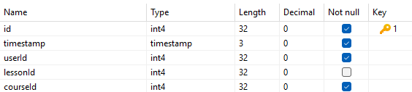

Hình 3.16. Thiết kế bảng Cart

# CHƯƠNG 4. KẾT QUẢ ĐẠT ĐƯỢC

### 4.1. Giao diện quản lý

#### 4.1.1. Màn hình Quản lý khoá học

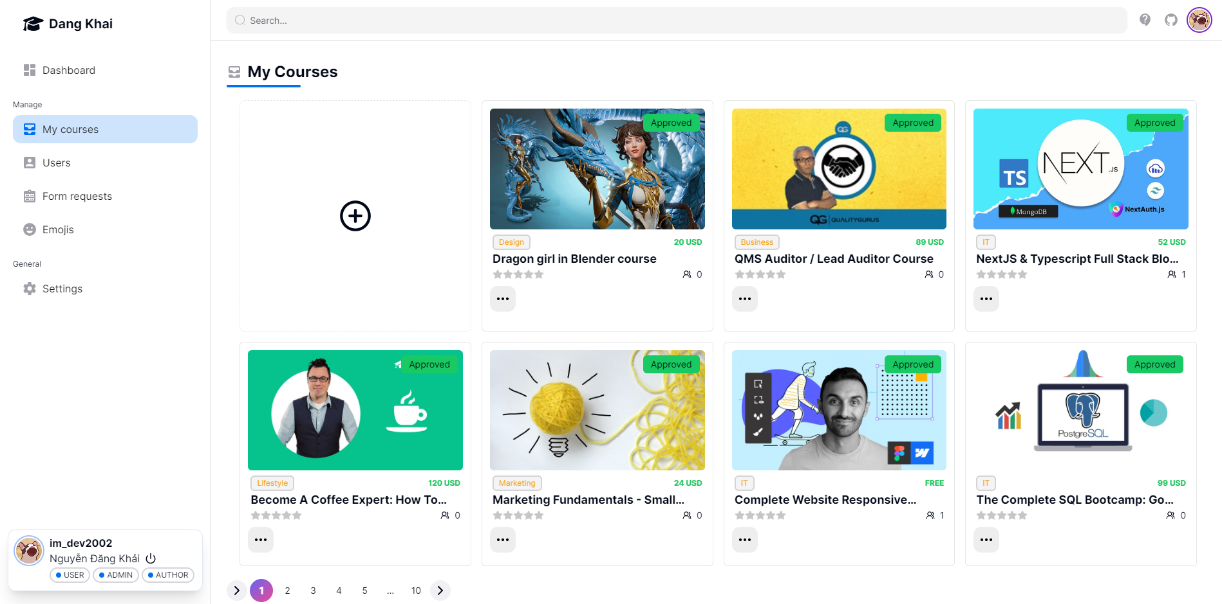

Hình 4.1. Màn hình Quản lý khoá học

#### 4.1.2. Màn hình Quản lý bài học

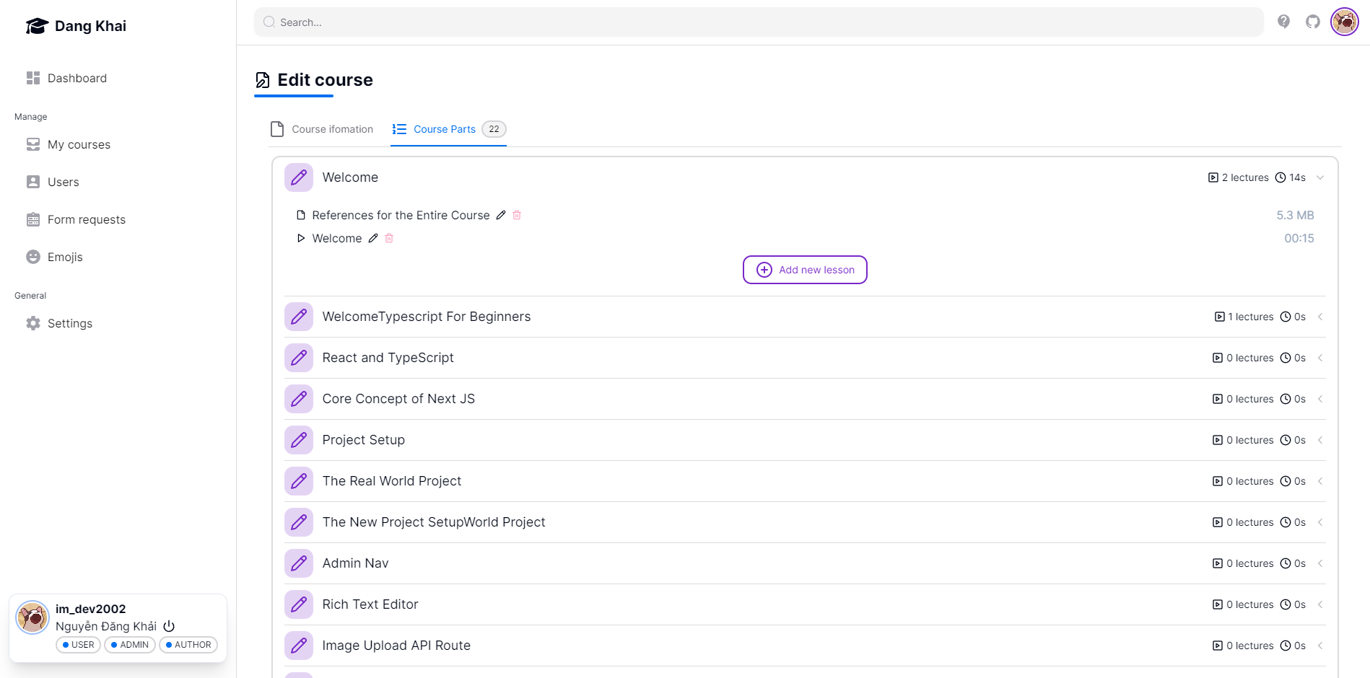

Hình 4.2. Màn hình Quản lý bài học

#### 4.1.3. Màn hình Quản lý người dùng

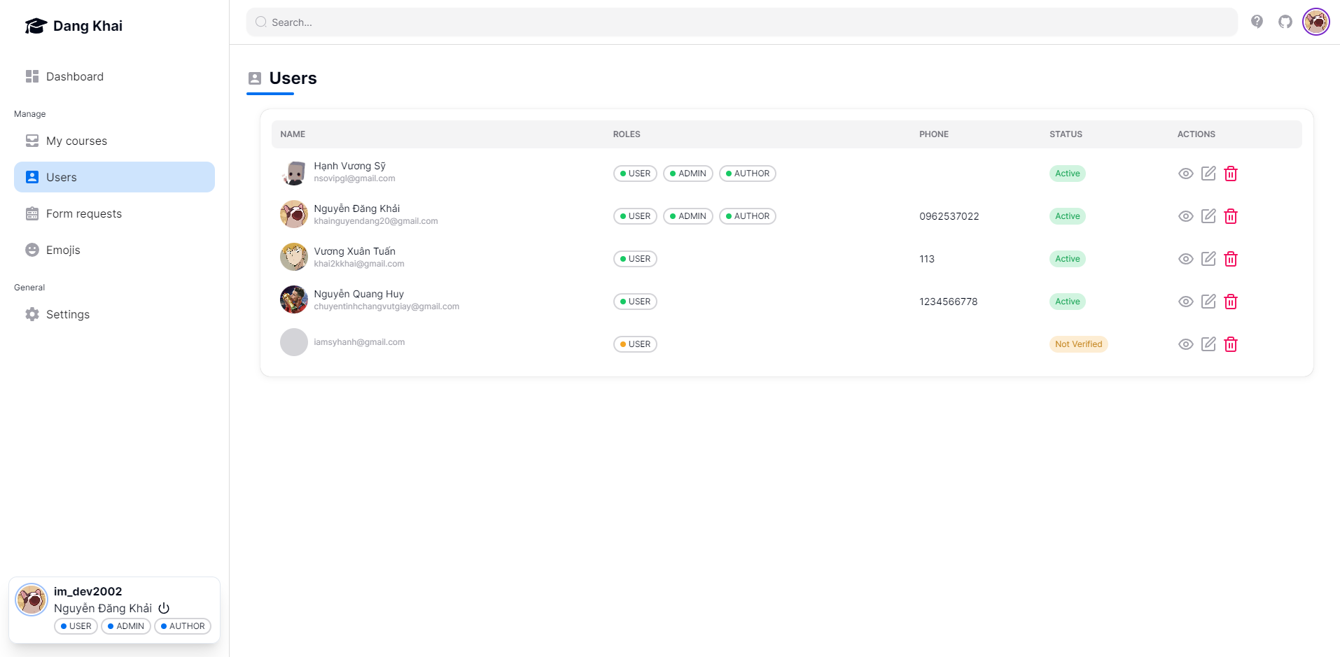

Hình 4.3. Màn hình Quản lý người dùng

#### 4.1.4. Màn hình Quản lý đơn đăng ký giảng viên

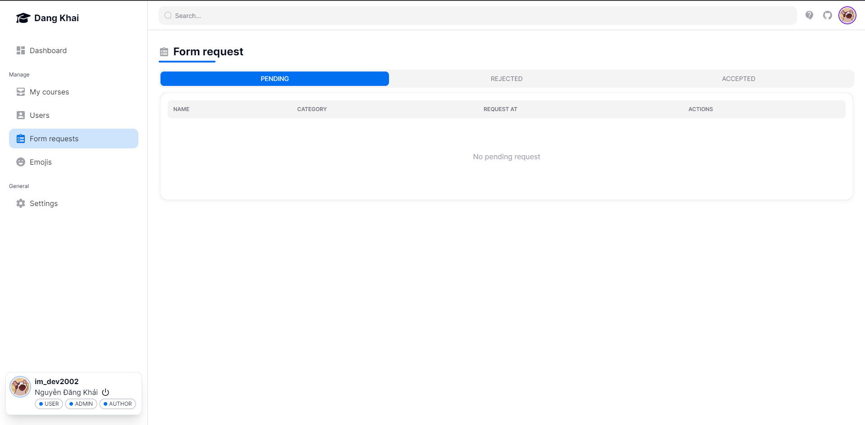

Hình 4.4. Màn hình Quản lý đơn đăng ký giảng viên

#### 4.1.5. Màn hình quản lý biểu tượng cảm xúc

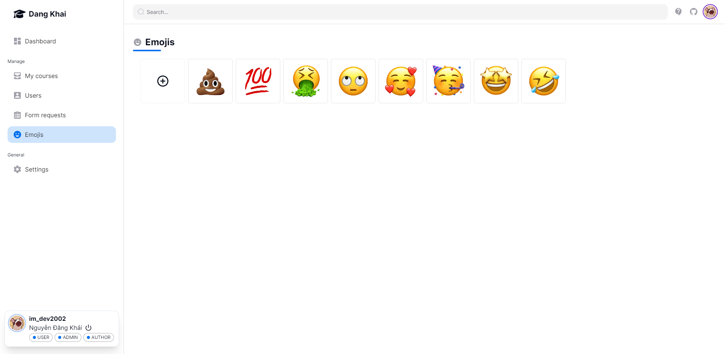

Hình 4.5. Màn hình Quản lý biểu tượng cảm xúc

### 4.2. Giao diện người dùng

#### 4.2.2. Màn hình Đăng nhập

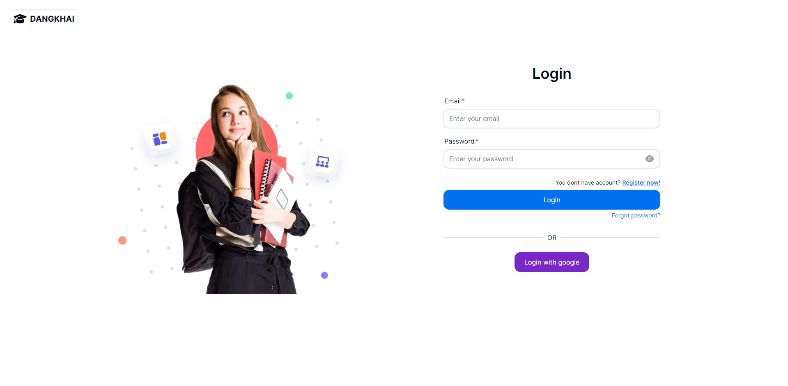

Hình 4.6. Màn hình Đăng nhập

#### 4.2.2. Màn hình Đăng ký

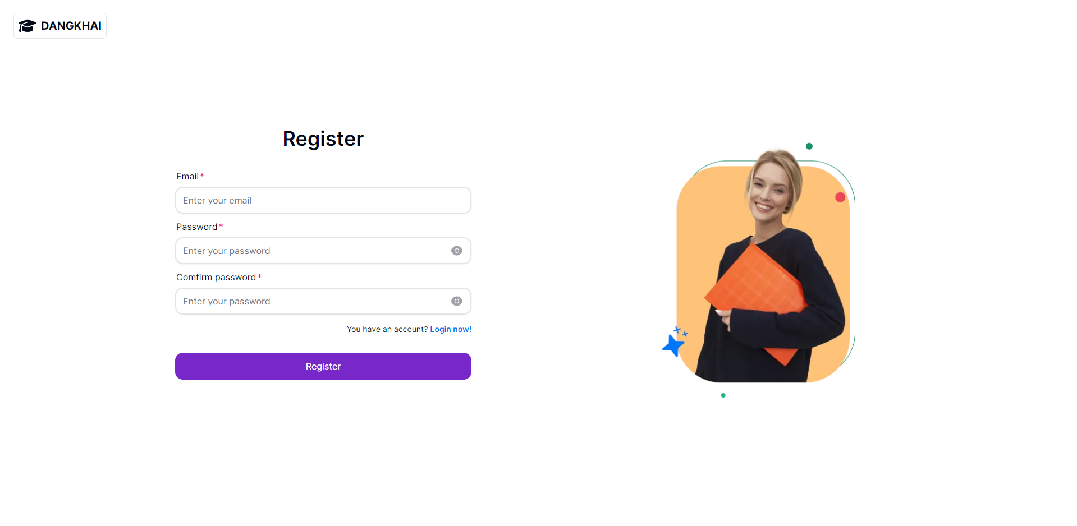

Hình 4.7. Màn hình Đăng ký

#### 4.2.3. Màn hình Trang chủ

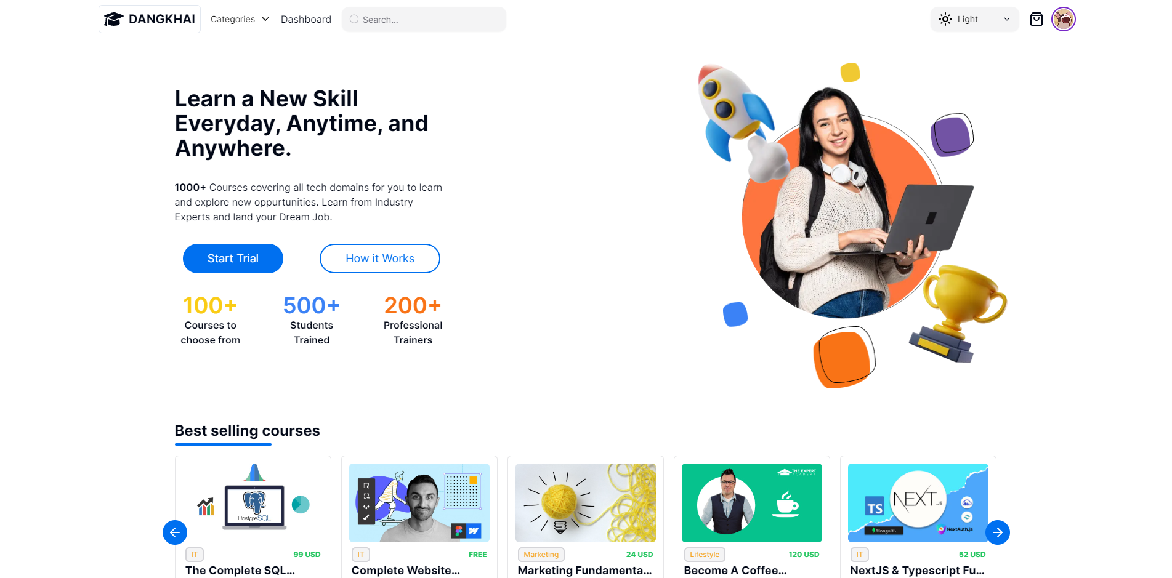

Hình 4.8. Màn hình Trang chủ

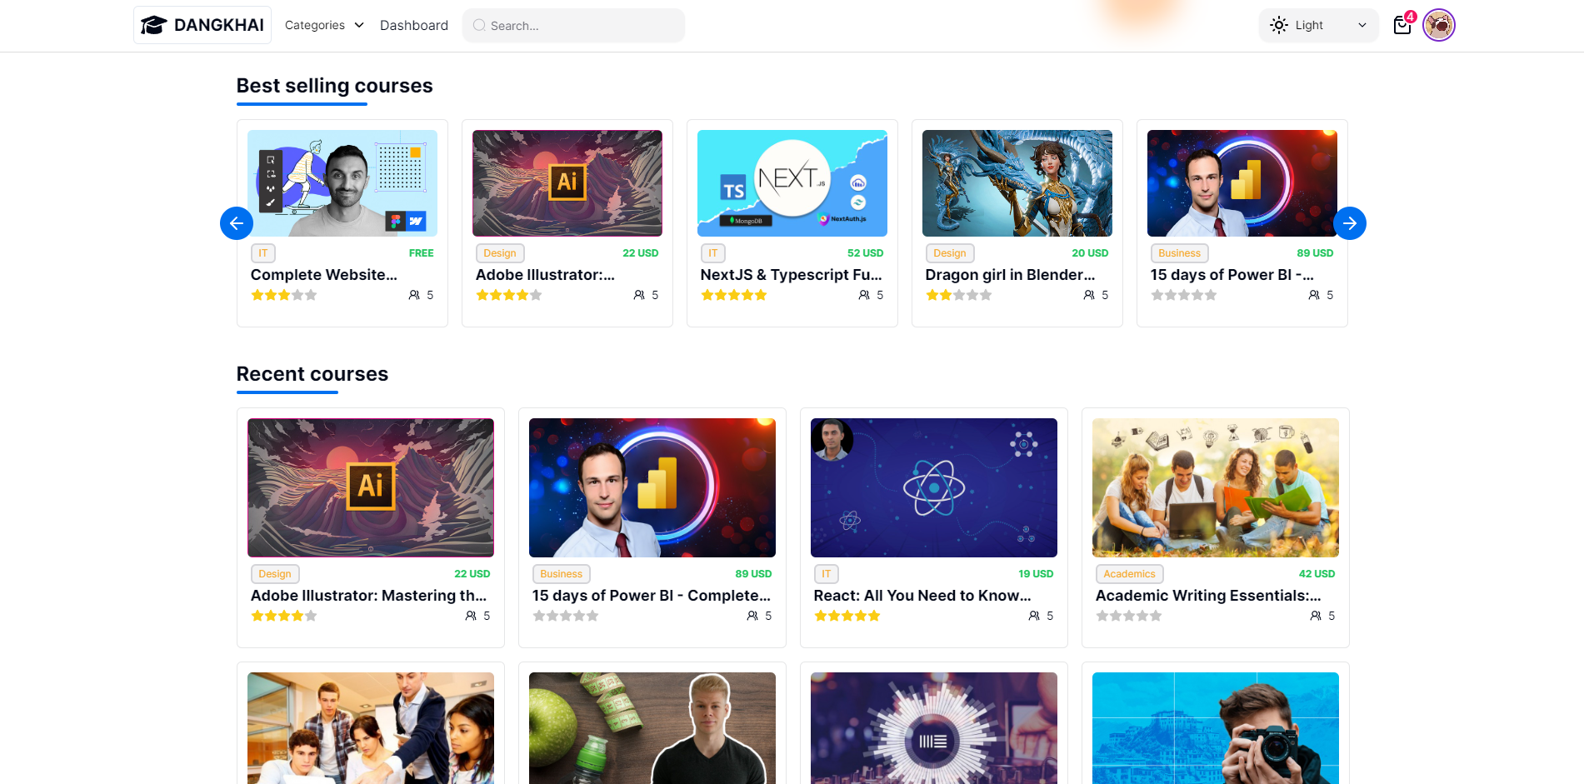

Hình 4.9. Màn hình Danh sách khoá học

#### 4.2.4 Màn hình Chi tiết khoá học

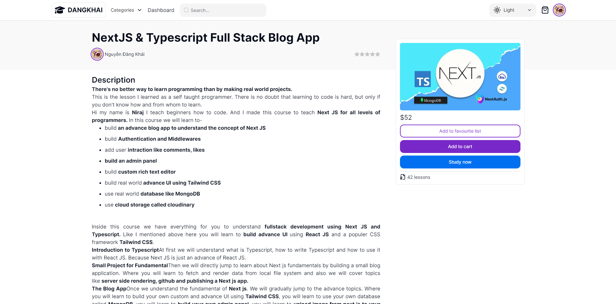

Hình 4.10. Màn hình Chi tiết khoá học

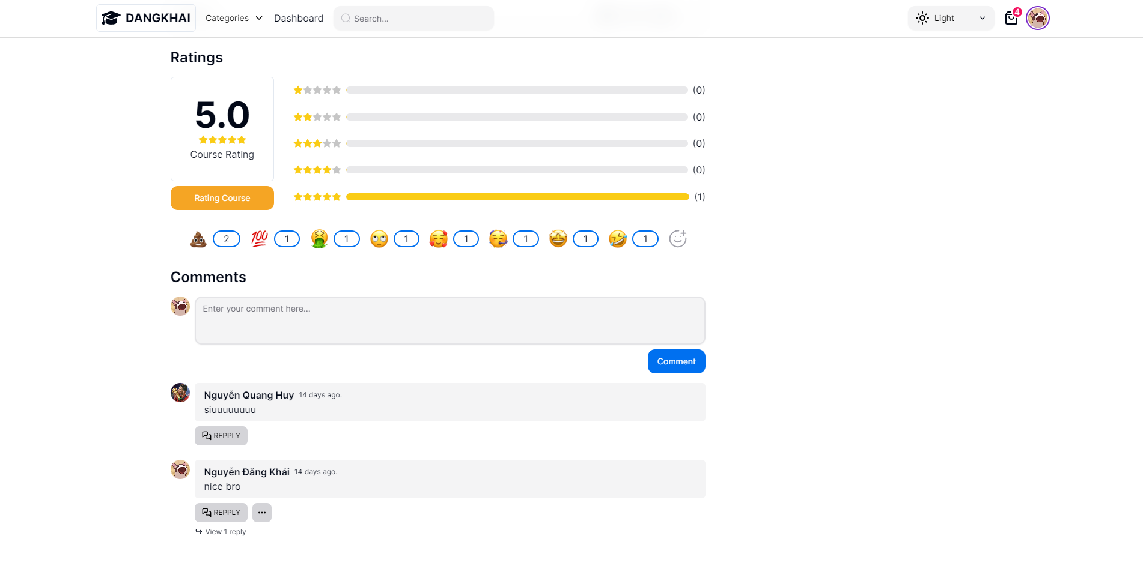

Hình 4.11. Màn hình Chi tiết khoá học

#### 4.2.5. Màn hình Xem bài học

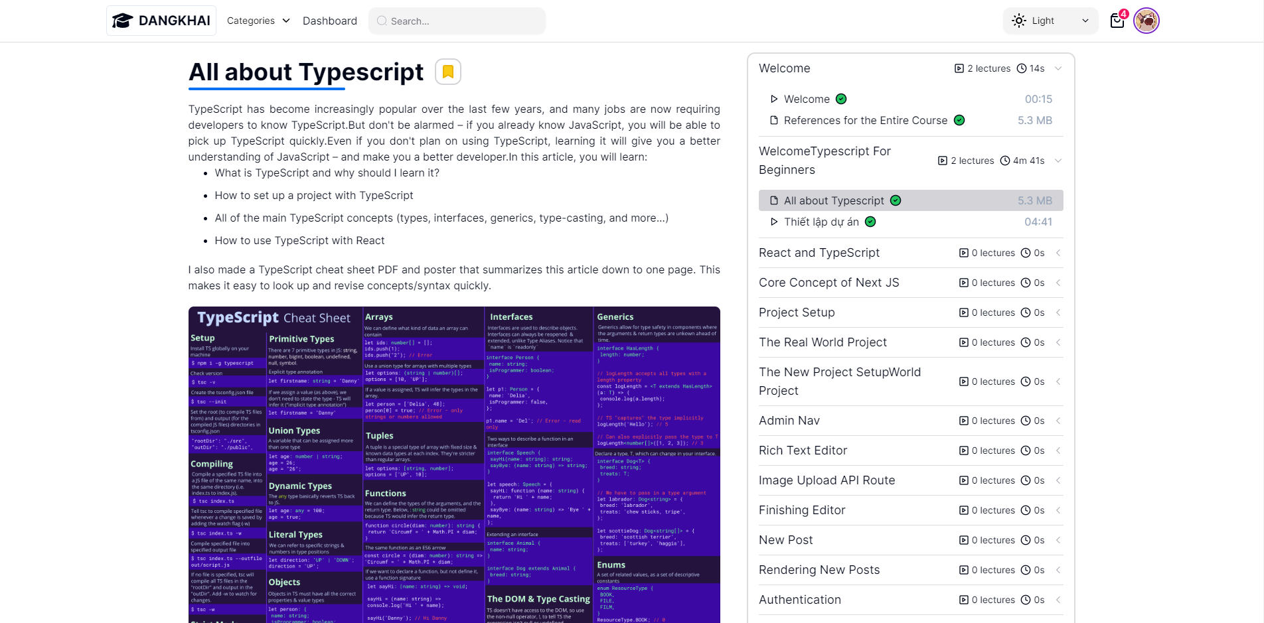

Hình 4.12. Màn hình Xem bài học

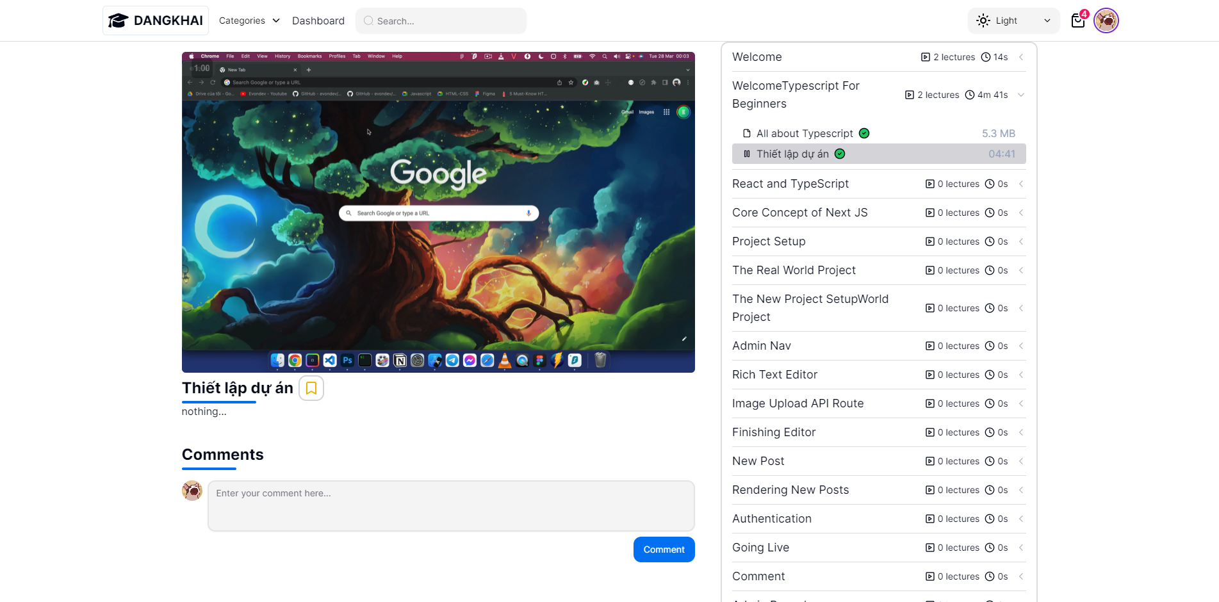

Hình 4.13. Màn hình Xem bài học

#### 4.2.6. Màn hình Quản lý giỏ hàng

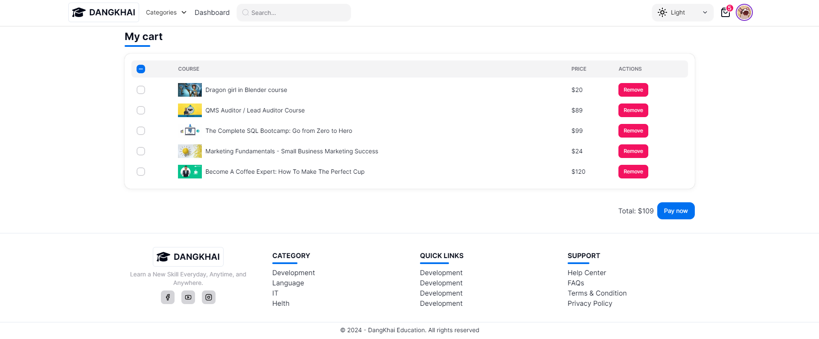

Hình 4.14. Màn hình Quản lý giỏ hàng

#### 4.2.7. Màn hình Đăng ký giảng viên

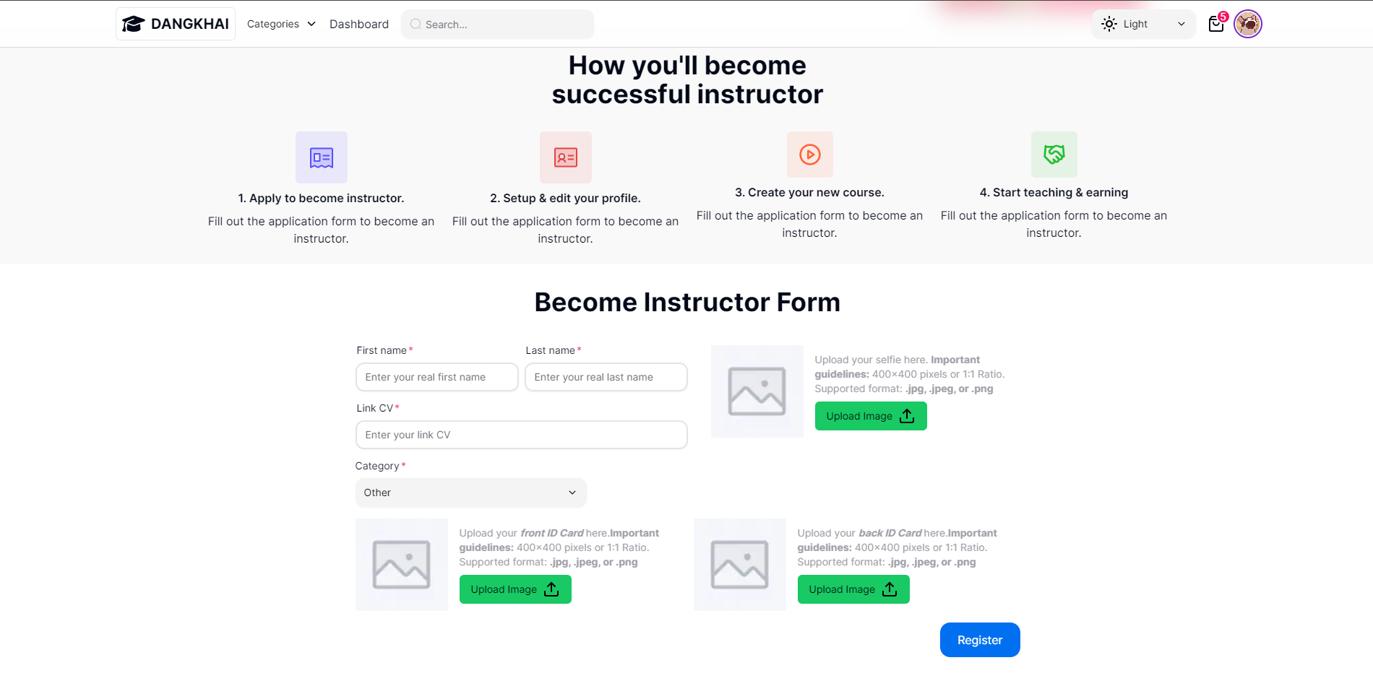

Hình 4.15. Màn hình Đăng ký giảng viên

#### 4.2.8. Màn hình Chỉnh sửa thông tin cá nhân

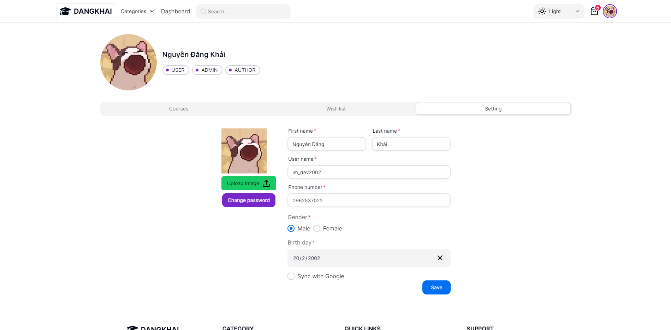

Hình 4.16. Màn hình Chỉnh sửa thông tin cá nhân

#### 4.2.8. Màn hình Tìm kiếm khoá học

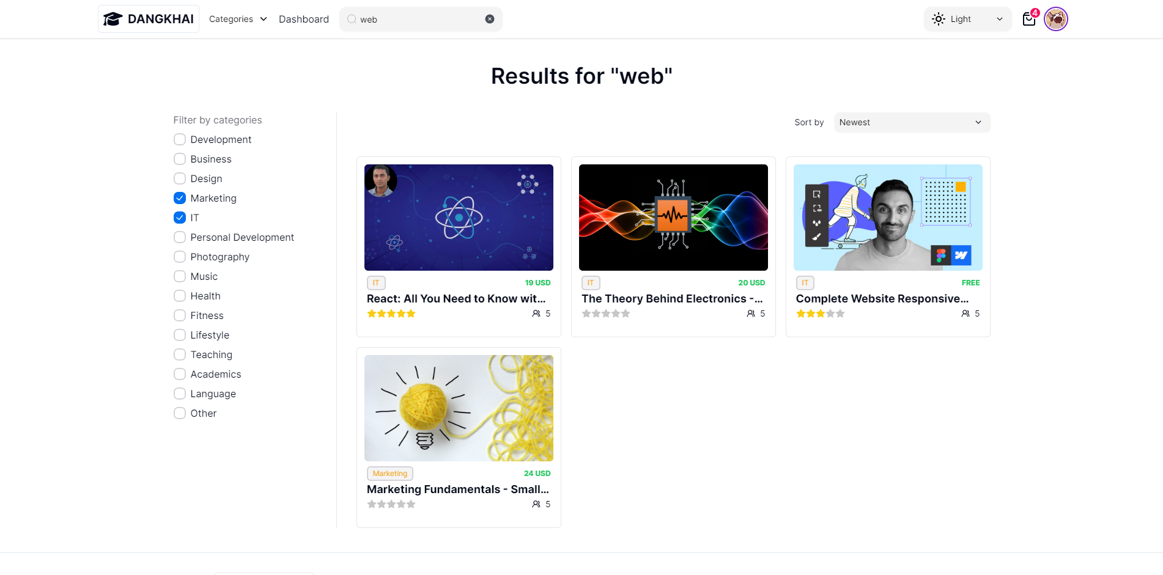

Hình 4.17. Màn hình Tìm kiếm khoá học

# CHƯƠNG 5. KIỂM THỬ VÀ CẶT ĐẶT PHẦN MỀM

## 5.1. Kiểm thử phần mềm

### 5.1.1. Kiểm thử chức năng Quản lý bài học(Thêm mới bài học)

|  |  |  |  |  |
| --- | --- | --- | --- | --- |
| STT | Testcase | Dữ liệu kiểm thử | Đầu ra mong đợi | Kết quả |
| 1 | Nhập đúng các thông tin về bài học | Lesson type: Document  Lesson name: Cài đặt và cấu hình dự án  Content: Nothing...  isPublic: true | Thêm mới bài học thành công | Pass |
| 2 | Nhập sai trường thông tin về bài học | Lesson type: Video  Thumbnail: tets.png  Video: tets.png  Lesson name: Test nhap sai  Description: nothing...  isPublic: false | Thêm mới bài học không thành công hiển thị thông báo lỗi ở trường Video | Pass |
| 3 | Bỏ trống trường bắt buộc về bài học | Lesson type: Video  Thumbnail: tets.png  Video: tets.png  Lesson name: Test nhap sai  isPublic: false | Thêm mới không thành công, hiển thị thông báo yêu cầu nhập trường Description | Pass |

Bảng 5.1. Kiểm thử chức năng Quản lý bài học(Thêm mới bài học)

### 5.1.2. Kiểm thử chức năng Bình luận

|  |  |  |  |  |
| --- | --- | --- | --- | --- |
| STT | Testcase | Dữ liệu kiểm thử | Đầu ra mong đợi | Kết quả |
| 1 | Điền nội dung bình luận | Hello | Bình luận thành công | Pass |
| 2 | Nhập script vào phần nội dung bình luận | <script>alert(‘bug ne hjhj’)</script> | Bình luận thành công nhưng alert không hiển thị ra ngoài màn hình | Pass |
| 3 | Bỏ trống nội dung bình luận |  | Bình luận thất bại, yêu cầu nhập nội dung bình luận | Pass |
| 4 | Nhập url hình ảnh vào phần hình ảnh | https://x170.space/api/v1/files/file-1716102787035-864298599.jpeg | Bình luận thành công, hiển thị hình ảnh preview | Fail |

Bảng 5.2. Kiểm thử chức năng Bình luận

### 5.1.3. Kiểm thử chức năng Đăng nhập

|  |  |  |  |  |
| --- | --- | --- | --- | --- |
| STT | Testcase | Dữ liệu kiểm thử | Đầu ra mong đợi | Kết quả |
| 1 | Nhập thông tin tài khoản, mật khẩu đúng | Email: khai2kkhai@gmail.com  Password: Khai2002@ | Đăng nhập thành công, redirect đến trang chủ | Pass |
| 2 | Nhập sai thông tin tài khoản mật khẩu | Email: abc@gmail.com  Password:  12345678 | Đăng nhập không thành công. Hiển thị thông báo lỗi: Tên đăng nhập hoặc mật khẩu không đúng | Pass |
| 3 | Nhập kí tự đặc biệt, mã script Javascript | <script>alert(‘bug ne hjhj’)</script> | Đăng nhập không thành công, alert không hiển thị ra ngoài màn hình | Pass |
| 4 | Không nhập email hoặc mật khẩu |  | Đăng nhập không thành công. Báo lỗi email và mật khẩu là bắt buộc | Pass |
| 5 | Test quyền sau khi đăng nhập |  | Có thể sử dụng tất cả các quyền phía user | Pass |

Bảng 5.3. Kiểm thử chức năng Đăng nhập

### 5.1.4. Kiểm thử chức năng Quản lý giỏ hàng

|  |  |  |  |  |
| --- | --- | --- | --- | --- |
| STT | Testcase | Dữ liệu kiểm thử | Đầu ra mong đợi | Kết quả |
| 1 | Xoá sản phẩm khỏi giỏ hàng |  | Xoá thành công, hiển thị lại danh sách khoá học | Pass |
| 2 | Không tích chọn bất cứ khoá học nào và chọn “Pay now” |  | Nút “Pay now” bị vô hiệu hoá, người dùng không thể thao tác | Pass |
| 3 | Tích chọn bất cứ khoá học nào và chọn “Pay now” |  | Chuyển hướng tới trang thanh toán, hiển thị thông tin thanh toán | Pass |
| 4 | Thêm khoá học đã tồn tại trong giỏ hàng |  | Nút “Add to cart” bị vô hiệu hoá, người dùng không thể thao tác | Pass |
| 5 | Test quyền sau khi đăng nhập |  | Có thể sử dụng tất cả các quyền phía user | Pass |

Bảng 5.4. Kiểm thử chức năng Quản lý giỏ hàng

## 5.2. Hướng dẫn cài đặt

### 5.2.1. Cài đặt môi trường

- Cài đặt NodeJS phiên bản 18 trở lên

- Cài đặt Docker Desktop

- Cài đặt Yarn

### 5.2.1. Cài đặt phía Backend

- Mở Docker Desktop

- Tại folder client, tạo file .env và sao chép nội dung từ file .env.example sang

- Mở termiral tại thư mục server

- Chạy lệnh yarn cài đặt các package cần thiết

- Tiếp tục chạy các lệnh sau theo thứ tự:

* yarn build
* yarn dbup
* yarn migrate

- Cuối cùng chạy lệnh yarn start để khởi động server tại địa chỉ <http://localhost:3000>

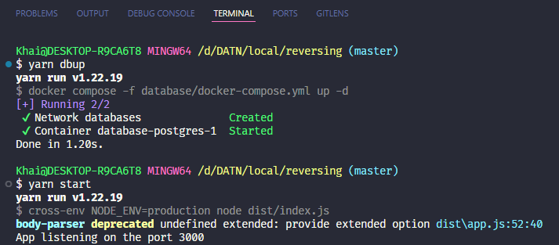

Hình 5.1. Chạy mã nguồn Backend thành công

### 5.2.2. Cài đặt phía Frontend

- Tại folder client, tạo file .env và sao chép nội dung từ file .env.example sang

- Mở termiral tại thư mục client

- Chạy lệnh yarn cài đặt các package cần thiết

- Chạy lệnh yarn build

- Chạy lệnh yarn start để khởi động client tại địa chỉ <http://localhost:5005>

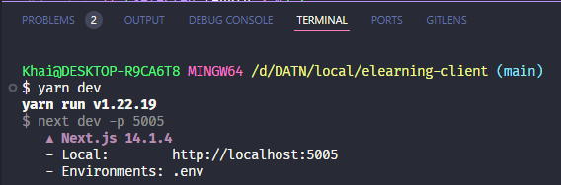

Hình 5.2. Chạy mã nguồn Frontend thành công

KẾT LUẬN

**Kết quả đạt được**

Trong thời gian nghiên cứu, xây dựng website mặc dù đã gặp nhiều khó khăn nhưng em đã đạt được một số kết quả nhất định:

Xây dựng hệ thống học trực tuyến cho trung tâm Đăng Khải với hàng trăm khóa học và đáp ứng được các tiêu chí sau:

* Website có giao diện thân thiện, dễ sử dụng.
* Trang quản trị: Quản trị các thông tin như khóa học, bài học, người dùng và đơn đăng ký giảng viên.
* Tối ưu hóa các nghiệp vụ quản lý thông tin, khóa học trực tuyến, bám sát với nhu cầu của trung tâm.
* Thấy rõ được tầm quan trọng của việc phát triển hệ thống học trực tuyến và khóa học kèm theo.
* Đảm bảo tìm kiếm thông tin nhanh chóng, chính xác, tiết kiệm thời gian.
* Nắm vững các yêu cầu, nghiệp vụ của một hệ thống khóa học trực tuyến.
* Hỗ trợ một vài thông báo bằng email như: Ứng tuyển thành công vị trí giảng viên, xác thực tài khoản.

**Kĩ năng đạt được**

* Tiếp cận và ứng dụng được các nhóm công nghệ mới phát triển web.
* Nắm vững và ứng dụng các kiến thức về thiết kế hệ thống, thiết kế cơ sở dữ liệu trong việc xây dựng hệ thống
* Củng cố kiến thức về lập trình ứng dụng web
* Nắm bắt được nền tảng web, nghiệp vụ học trực tuyến.

**Hạn chế**

* Chưa đối ứng được với khả năng mở rộng của hệ thống.
* Bảo mật, tối ưu hoá ứng dụng chưa tốt.
* Thiết kế cơ sở dữ liệu chưa tối ưu.
* Một vài tính năng hiển thị chưa tốt trên các thiết bị di động.

**Hướng phát triển trong tương lai**

* Cải thiện UI để phù hợp với tất cả các thiết bị.
* Thêm các chức năng: thông báo, theo dõi, chat giữa các đối tượng người dùng.
* Thêm các tính năng cho giảng viên như: livestream, meeting…
* Xây dựng hệ thống đa nền tảng các thiết bị.

TÀI LIỆU THAM KHẢO

[1]. Giáo trình phân tích thiết kế hệ thống, Nguyễn Thị Thanh Huyền, NXB Giáo dục Việt Nam, 2011.

[2]. Giáo trình thiết kế Web. Nguyễn Trung Phú(ch.b). NXB Thống kê, 2019.

[3]. Nguyễn Thị Thanh Huyền, Ngô Thị Bích Thúy, Giáo trình Cơ sở dữ liệu, NXB Giáo dục VN, 2011.

[4] Hoàng Quang Huy, Phùng Đức Hòa, Trịnh Bá Quý, Nhập môn công nghệ phần mềm, Đại học công nghiệp Hà Nội, 2016.

[5] Hoàng Quang Huy (2016), “Giáo trình kiểm thử phần mềm”, Nhà xuất bản Thống kê.

[6] Thạch Bình Cường, Nguyễn Đức Mận (2008), Kiểm thử và đảm bảo chất lượng phần mềm, NXB Bách Khoa Hà Nội.